公 开 招 标 文 件

项目编号：JSZC-320200-WXJY-G2026-0005
项目名称：无锡市江南中学风洞实验室设备采购项目
采 购 人：无锡市江南中学

采购代理机构：无锡市教育信息化和综合服务中心
二〇二六年七月
总 目 录

- 投标邀请--------------------------------（3）
- 投标人须知------------------------------（7）
- 合同文本-------------------------------（22）
- 采购需求-------------------------------（25）
- 评标方法与评标标准---------------------（55）
- 投标文件内容与格式---------------------（61）

第一章 投标邀请
受无锡市江南中学的委托，无锡市教育信息化和综合服务中心就无锡市江南中学风洞实验室设备采购项目（JSZC-320200-WXJY-G2026-0005）进行公开招标采购，欢迎符合条件的供应商投标。
项目概况
无锡市江南中学风洞实验室设备采购项目的潜在投标人应在“江苏政府采购网”自行浏览招标文件，如有投标意向须在本招标文件有效获取期内通过登录“江苏省政府采购（苏采云）平台”下载的方式依法获取招标文件，并于提交投标文件截止时间前递交投标文件。

一、项目基本情况
1.项目编号：JSZC-320200-WXJY-G2026-0005
2.项目名称：无锡市江南中学风洞实验室设备采购项目
3.项目预算金额：121万元
4.项目最高限价：121万元
5.采购方式：公开招标
6.采购需求：详见招标文件第四章《采购需求》
7.合同履行期限：详见招标文件第四章《采购需求》
8.本项目不接受联合体投标。

二、申请人的资格要求
1.满足《中华人民共和国政府采购法》第二十二条规定；
2.落实政府采购政策需满足的资格要求：
2.1中小企业政策：本项目非专门面向中小企业
2.2通用资格要求：在“信用中国”网站（www.creditchina.gov.cn）、中国政府采购网（www.ccgp.gov.cn）查询，无被列入失信被执行人、重大税收违法案件当事人名单、政府采购严重失信行为记录名单及其他不符合《中华人民共和国政府采购法》第二十二条规定条件的信用记录；
3.本项目的特定资格要求：无

三、获取招标文件
1.时间：本招标文件有效获取期限以本项目招标公告中规定的获取招标文件时间为准。
2.地点：“江苏省政府采购（苏采云）平台”
3.方式：请有投标意向的供应商在招标文件有效获取期内及时至“江苏省政府采购（苏采云）平台”（http://jszfcg.jsczt.cn/）获取。在招标文件有效获取期限内，从“江苏省政府采购（苏采云）平台”获取的招标文件，视为依法获取的招标文件。
4.售价：本项目招标文件免费。

四、提交投标文件截止时间、开标时间和地点
1.时间：2026年8月14日09点30分（北京时间）
2.地点：“江苏省政府采购（苏采云）平台”网上开标大厅。

五、公告期限
（招标公告及招标文件公告期限）自本公告发布之日起5个工作日。

六、其他补充事宜
无

七、本项目联系方式
1.采购人信息
名 称：无锡市江南中学
地 址：无锡市阳光直街18号
联系方式：见“项目联系方式”
2.采购代理机构信息
名 称：无锡市教育信息化和综合服务中心
地 址：无锡市学前街27号4楼
联系方式：见“项目联系方式”
3.项目联系方式
采购人项目咨询联系人：周晓辉；电话：0510-82850233
采购人质疑受理联系人：周晓辉；电话：0510-82850233
无锡市教育信息化和综合服务中心项目联系人：陈旻晔；电话：0510-82730672

八、其他
（一）供应商“账号注册”及CA办理
1.请有意参加本项目采购活动的供应商按以下流程进行操作：
（1）访问“无锡政府采购网”点击“江苏省政府采购（苏采云）平台”（以下简称“苏采云”系统）选择供应商版块，点击“用户注册”按钮，进行账号注册，注册完成后需在系统中填写资质信息并提交。也可以直接通过http://jszfcg.jsczt.cn/进入界面。
（2）办理“意源”CA数字证书和“方正”电子签章（办理地址：无锡市滨湖区观山路199号12号楼一楼），办理指南链接：http://jsxcmm.com/help/help.html。
（3）CA驱动下载：
在“苏采云”系统账号登录页面，点击“驱动下载”链接中的“政务CA、方正签章控件驱动安装包及安装说明”可以直接下载驱动安装包，安装包中附有驱动安装手册。
技术服务电话：0510-81827781（服务时间：工作日 9:00-11:30,13:00-17:00）
2.完成“苏采云”系统账号注册的供应商方可在“苏采云”系统中进行CA绑定。登录“苏采云”系统，插入CA后，点击【账号设置】——【绑定CA】。
3.供应商应按上述要求提供相关材料信息，所提供的材料应均是真实的、准确的，若有违背，供应商自行承担由此而产生的一切后果。
4.如供应商未按上述要求操作，由此所产生的损失及风险由供应商自行承担。具体操作步骤详见《“苏采云”系统供应商操作手册》（以下简称《操作手册》），下载地址：无锡市政府采购网——资料下载——苏采云——“苏采云”系统供应商操作手册。
（二）完成项目参与，获取招标文件
供应商可在项目招标公告附件中查看公开招标文件，如确定参加本次采购活动，必须在招标文件提供期限内从“苏采云”系统中下载文件（“项目参与”——“采购项目参与”找到需要获取招标文件的项目，点击“我要参与”——“参与投标”——“下载文件”），完成项目参与，将“苏采云”系统中下载的招标文件（后缀名为“.kedt”）导入到“政府采购客户端”，离线按要求编制并加密投标文件（使用“CA数字证书”），导出加密的投标文件（后缀名为zip，不得超过150M）并在“苏采云”系统上传该加密的投标文件，对招标文件各项内容做出实质性响应，否则其投标文件无效。
（三）有关本次采购的事项若存在变动或修改，敬请及时关注无锡市教育信息化和综合服务中心在“江苏政府采购网”发布的更正公告。
（四）本次采购不收取投标保证金。

第二章 投标人须知

一、总则

1.招标方式
1.1本次招标采取公开招标方式，本招标文件仅适用于招标公告中所述项目。

2.采购人、采购代理机构、投标人、联合体
2.1采购人、采购代理机构：指依法进行政府采购的国家机关、事业单位、团体组织，及其委托的采购代理机构。本项目采购人、采购代理机构见第一章《投标邀请》。
2.2投标人（也称“供应商”“申请人”）：是指响应招标、参加投标竞争的法人、其他组织或者自然人。合格的投标人应满足招标公告中供应商的资格要求以及本文件实质性要求和条件的规定。
2.3联合体：指两个以上的自然人、法人或者其他组织组成一个联合体，以一个供应商的身份共同参加政府采购。以联合体形式参加政府采购活动的，联合体各方不得再单独参加或者与其他供应商另外组成联合体参加同一合同项下的政府采购活动。若联合体中任一成员单位中途退出，则该联合体的投标无效。

3.适用法律
3.1本次招标及由此产生的合同受中华人民共和国法律的制约和保护。

4.投标费用
4.1投标人应自行承担所有与参加投标有关的费用，无论投标过程中的做法和结果如何，无锡市教育信息化和综合服务中心在任何情况下均无义务和责任承担这些费用。
4.2本次招标标书工本费、中标服务费、招标文件均免费。

5.招标文件的约束力
5.1投标人一旦参加本项目采购活动，即被认为接受了本招标文件的规定和约束。

二、招标文件

6.招标文件构成
6.1招标文件由以下部分组成：
（1）投标邀请
（2）投标人须知
（3）合同文本
（4）采购需求
（5）评标方法与评标标准
（6）投标文件内容与格式
请仔细检查招标文件是否齐全，如有缺漏请立即与无锡市教育信息化和综合服务中心联系解决。
6.2投标人应认真阅读招标文件中所有的事项、格式、条款和规范等要求。按招标文件要求和规定编制投标文件，并保证所提供的全部资料的真实性，以使其投标文件对招标文件作出实质性响应，否则其风险由投标人自行承担。

7.招标文件的澄清
7.1本项目不召开开标前答疑会，投标人如有需要对招标文件要求澄清的问题，应在投标截止期至少十五日前按招标公告或招标文件中的通讯地址，参照本章下述28.4条款的规定向采购人或无锡市教育信息化和综合服务中心以书面形式提出。

8.招标文件的修改
8.1无锡市教育信息化和综合服务中心可在投标截止时间十五日前对招标文件进行必要的澄清或者修改，不足十五日的，将顺延提交投标文件的截止时间和开标日期。
8.2如需对招标文件进行澄清或修改，无锡市教育信息化和综合服务中心将在江苏政府采购网发布更正公告，澄清或修改的内容为招标文件的组成部分，并对投标人具有约束力。投标人应在投标截止时间前登录“苏采云”系统或关注原招标公告媒体上发布的更正公告。因投标人未尽注意义务，未及时更新上传投标文件或未全面地关注更正公告导致其提交的投标材料不符合本项目相关招标要求，而造成的损失及风险（包括但不限于未中标）由投标人自行承担。

三、投标文件的编制

9.投标文件的语言及度量衡单位
9.1投标人提交的投标文件以及投标人与无锡市教育信息化和综合服务中心就有关投标的所有来往通知、函件和文件均应使用简体中文（规格、型号辅助符号例外）。
9.2除技术性能另有规定外，投标文件所使用的度量衡单位，均须采用国家法定计量单位。
9.3投标文件由投标人按给定格式如实填写（编写），须有法人（盖章）、法定代表人或法定代表人授权代表签字或盖章，方为有效，未尽事宜可自行补充。
9.4如无特别说明，投标人报价一律以人民币为投标结算货币，结算单位为“元”。
9.5投标文件格式部分，应由投标人按给定格式提供，不得更改。
9.6.投标人在制作电子投标文件时，请正确关联到对应页面，在评审过程中，评审专家如因在相对应页面找不到该相关联的文件，由此产生的后果由投标人自行承担。
9.7投标费用自理。

10.投标文件构成
10.1投标人编写的投标文件应包括资格证明文件、符合性证明文件（投标函、承诺书、开标一览表、分项报价表、投标偏离表、《采购需求》中如有要求须提供的证明文件等）、其他证明文件（《评标方法与评标标准》中涉及的证明文件、其他投标人认为应附的文件）等内容。
10.2投标人所须提供的相关证明文件和要求以及投标文件的部分格式要求，详见第六章《投标文件内容与格式》。
10.3如标书制作工具中格式和内容与招标文件不一致的，请以招标文件为准。

11.证明投标人及投标标的符合招标文件规定的文件
11.1投标人应按照法律法规、规章和规范性文件以及招标文件要求提交证明文件，证明其投标标的符合招标文件规定。
11.2招标文件对证明文件无明确形式要求的，证明文件可以以文字资料、图纸和数据等形式提交。

12.投标函、承诺书和开标一览表
12.1投标人应按照招标文件中提供的格式，完整、正确填写投标函、承诺书；投标人应按照“苏采云”系统中的给定格式模块为准，完整、正确填写开标一览表。
12.2对于采用货币报价的项目，开标一览表中的投标总报价应与分项报价表的总额一致，如不一致，不作为无效投标处理，但评标时按开标一览表中价格为准。

13.分项报价表
13.1投标人应按照招标文件规定格式填报分项报价表。
13.2投标货币。投标文件中的单价和总价无特殊规定的采用人民币报价，以“元”为单位标注。招标文件中另有规定的按规定执行。

14.投标偏离表
14.1投标人可在投标文件中提供认为需要的其他技术文件或说明。

15.投标有效期
15.1投标有效期为招标文件规定的开标之日后九十（90）天。投标有效期比规定短的将被视为未实质性响应招标文件而予以拒绝。

16.投标有效期的延长
16.1在特殊情况下，无锡市教育信息化和综合服务中心于原投标有效期满之前，可向投标人提出延长投标有效期的要求。这种要求与答复均应采用书面形式。投标人可以拒绝无锡市教育信息化和综合服务中心的这一要求而放弃投标。同意延长投标有效期的投标人既不能要求也不允许修改其投标文件，同时受投标有效期约束的所有权利与义务均延长至新的有效期。

四、投标文件的递交

17.投标文件的递交
17.1电子投标文件的递交
投标人应当按照《操作手册》规定，在投标截止时间前制作并上传电子投标文件。

18.投标截止时间
18.1投标人上传电子投标文件的时间不得迟于招标公告中规定的投标截止时间。
投标人应充分考虑网络环境、网络带宽等风险因素，如因投标人自身原因造成的电子投标文件上传不成功的视作投标人未按照招标文件要求上传电子投标文件，作无效投标处理。
18.2无锡市教育信息化和综合服务中心可以按照规定，通过更正公告修改投标截止时间，投标人的所有权利和义务以及投标人受制的截止时间均应以延长后新的截止时间为准。

19.投标文件的拒收
19.1无锡市教育信息化和综合服务中心拒绝接收在其规定的投标截止时间后上传的任何投标文件。

20.投标文件的撤回和修改
20.1投标文件的撤回
21.1.1电子投标文件的撤回
投标人可在投标截止时间前，撤回其电子投标文件，具体操作方法见《操作手册》。
21.1.2投标人撤回电子投标文件，则认为其不再参与本项目投标活动。
20.2投标文件的修改
20.2.1投标人可在投标截止时间前，对其电子投标文件进行修改，具体操作方法见《操作手册》。
20.2.2在投标截止时间之后，投标人不得对其电子投标文件作任何修改。
20.3在投标截止时间至招标文件中规定的投标有效期满之间的这段时间内，投标人不得撤回其投标。

五、开标与评标

21.开标
21.1无锡市教育信息化和综合服务中心将在招标公告中规定的时间和地点组织公开开标。投标人应当按照《操作手册》规定，参加开标活动和在“苏采云”系统规定的时间内对投标文件进行解密。
21.2开标仪式由无锡市教育信息化和综合服务中心组织。“苏采云”系统将自动对项目进行开标，并宣布各投标人名称和投标价格。
21.3投标人在开标过程中涉及的投标文件解密、开标结果确认等工作，应按照《操作手册》规定执行。
21.4投标人如果对开标过程和开标记录有疑义，应当根据《操作手册》规定提出，如“苏采云”系统中《开标记录表》宣布后5分钟内未提出的，视同认可开标结果。

22.评标委员会
22.1开标后，无锡市教育信息化和综合服务中心将立即组织评标委员会（以下简称评委会）进行评标。
22.2评委会依法组建，且人员构成符合政府采购有关规定。
22.3评委会独立工作，负责对招标文件进行审核，确认其不存在歧视性、排他性等不合理条款后，开始负责评审所有投标文件并确定中标候选人。

23.评标过程的保密与公正
23.1凡是与审查、澄清、评价和比较投标的有关资料以及授标建议等，采购人、评委、无锡市教育信息化和综合服务中心均不得向投标人或与评标无关的其他人员透露。
23.2在评标过程中，投标人不得以任何行为影响评标过程，否则其投标文件将被作为无效投标文件。
23.3无锡市教育信息化和综合服务中心和评标委员会不向未中标的投标人解释未中标原因，也不公布评标过程中的相关细节。
23.4采用综合评分法的项目，未中标的投标人可于中标结果公告发布后通过“苏采云”系统查看自己的评审得分及排序情况。

24.投标文件的澄清
24.1评标期间，评委会对投标文件中含义不明确、同类问题表述不一致或者有明显文字和计算错误的内容，有权要求投标人作出必要的澄清、说明或者补正。
投标人的澄清、说明或者补正不得超出投标文件的范围或者改变投标文件的实质性内容。
24.2需要供应商进行澄清、说明和补正的，评委会将通过“苏采云”系统向供应商发出“澄清要求函”，接到“澄清要求函”的投标人应当按照要求在“苏采云”系统中提交“澄清响应函”并加盖CA电子公章。澄清、说明和补正的内容作为投标文件的补充部分，具体操作方式见《操作手册》。
24.3接到评委会澄清、说明和补正要求的投标人如未按规定及时做出澄清、说明和补正，其风险由投标人自行承担。

25.对投标文件的初审
25.1投标文件初审分为资格审查和符合性审查。
25.1.1资格审查：依据法律法规和招标文件的规定，由采购人或采购代理机构对投标文件中的资格证明文件进行审查。
采购人或采购代理机构在进行资格审查的同时，将通过“信用中国”网站（www.creditchina.gov.cn）、中国政府采购网（www.ccgp.gov.cn）查询投标供应商在投标截止时间之前，是否被列入失信被执行人、重大税收违法案件当事人名单、政府采购严重违法失信行为记录名单，以确定投标供应商是否具备投标资格。查询结果留存并归档。
接受联合体的项目，两个以上的自然人、法人或者其他组织组成一个联合体，以一个供应商的身份共同参加政府采购活动的，联合体成员存在不良信用记录的，视同联合体存在不良信用记录。
25.1.2符合性审查：依据招标文件的规定，由评委会从投标文件的有效性、完整性和对招标文件的响应程度进行审查，以确定是否对招标文件的实质性要求作出响应。
25.1.3未通过资格审查或符合性审查的投标人，将在“苏采云”系统中告知未通过资格审查或符合性审查的原因，评标结束后，将不再告知未通过资格审查和符合性审查的原因。
25.2在详细评标之前，评委会将首先审查每份投标文件是否实质性响应了招标文件的要求。实质性响应的投标应该是与招标文件要求的全部条款、条件和规格相符，没有重大偏离或保留的投标。
所谓重大偏离或保留是指与招标文件规定的实质性要求存在负偏离，或者在实质上与招标文件不一致，而且限制了合同中买方和无锡市教育信息化和综合服务中心的权利或投标人的义务，纠正这些偏离或保留将会对其他实质性响应要求的投标人的竞争地位产生不公正的影响。重大偏离的认定需经过评委会以少数服从多数的原则作出结论。评委决定投标文件的响应性只根据投标文件本身的内容，而不寻求外部的证据。
25.3如果投标文件实质上没有响应招标文件的要求，评委会将予以拒绝，其投标文件无效，投标人不得通过修改或撤销不符合要求的偏离或保留而使其投标成为实质性响应的投标。
25.4评委会将对确定为实质性响应的投标进行进一步审核，确定其是否有计算上或累加上的算术错误，修正错误的原则如下：
（1）投标文件中开标一览表内容与投标文件中相应内容不一致的，以开标一览表为准。
（2）大写金额和小写金额不一致的，以大写金额为准。
（3）单价金额小数点或者百分比有明显错位的，以开标一览表的总价为准，并修改单价。
（4）总价金额与按单价汇总金额不一致的，以单价金额计算结果为准。
同时出现两种以上错误的，按照前款规定的顺序修正。
25.5评委会将按上述修正错误的方法调整投标文件中的投标报价，并通过“苏采云”系统告知投标人，调整后的价格应对投标人具有约束力。如果投标人不确认或不接受修正后的价格，则其投标将被拒绝，其投标无效。
25.6投标人在开、评标全过程中应保持通信畅通，及时登录“苏采云”系统查阅、答复相关信息，并安排专人随时接受与代理机构及评标委员会的相关询问。
25.7异常低价投标（响应）审查
25.7.1根据《关于推动解决政府采购异常低价问题的通知》（财库〔2026〕2号）要求，政府采购评审中出现下列情形之一的，评审委员会应当启动异常低价投标（响应）审查程序：
（1）投标（响应）报价低于全部通过符合性审查供应商投标（响应）报价平均值50%的，即投标（响应）报价＜全部通过符合性审查供应商投标（响应）报价平均值×50%；
（2）投标（响应）报价低于通过符合性审查的次低报价供应商投标（响应）报价50%的，即投标（响应）报价＜通过符合性审查的次低报价供应商投标（响应）报价×50%；
（3）投标（响应）报价低于采购项目最高限价45%的，即投标（响应）报价＜采购项目最高限价×45%；
（4）评审委员会基于专业判断，认为供应商报价过低，有可能影响产品质量或者不能诚信履约的其他情形。
相关法律法规对供应商报价有规定的，从其规定。
如果项目或采购包存在有分项价格最高限价要求或单价最高限价（最高限制单价）要求时，有上述情形的，应当启动异常低价投标（响应）审查程序。
25.7.2评审委员会启动异常低价投标（响应）审查后，属于前述第（1）项至第（4）项情形的，应当要求相关供应商在评审现场合理的时间内对投标（响应）价格作出解释，提供项目具体成本测算等与报价合理性相关的书面说明及必要的证明材料，包括但不限于原材料成本、人工成本、制造费用等，给予相关供应商的合理时间一般不少于30分钟。其中，属于第（3）项情形，供应商已随投标（响应）文件一并提交相关书面说明及必要的证明材料的，在评审现场可不再重复提交。
评审委员会依据专业经验，参考同类项目中标（成交）价格、类似产品市场价格水平、行业人工费用标准、国家有关部门指导行业协会发布的行业平均成本等情况，对报价合理性进行判断。投标（响应）供应商不能提供书面说明、证明材料，或者提供的书面说明、证明材料不能证明其报价合理性的，评审委员会应当将其作为无效投标（响应）处理。
异常低价投标（响应）审查的启动原因、审查意见和审查结果应当在评审报告中记录，并随供应商提供的相关书面说明及证明材料，以及评审委员会有关互联网浏览、查询历史一并归档。
财政部门在投诉处理、监督检查中发现评审委员会未按规定对异常低价开展审查的，依法予以纠正并追究评审专家的法律责任。

26.无效投标条款和废标条款
26.1无效投标条款
26.1.1未按《“苏采云”系统供应商操作手册》进行正确操作的。
26.1.2投标人在“苏采云”系统规定的时间内未成功解密电子投标文件的。
26.1.3投标人未按照招标文件要求上传电子投标文件、电子投标文件未按规定期限投标的，纸质投标文件（如有）未按规定的期限、地点送达的。
26.1.4投标人的电子投标文件未按招标文件要求签章的。
26.1.5投标人的被授权代表无授权委托书或授权委托日期晚于投标截止日期的。
26.1.6投标人不具备招标文件中规定的资格要求或未按招标文件规定的要求提供资格证明文件的。
26.1.7同一投标人提交两种（含两种）以上不同的投标报价的。
26.1.8投标人被“信用中国”网站（www.creditchina.gov.cn）、中国政府采购网（www.ccgp.gov.cn）列入失信被执行人或重大税收违法案件当事人名单或政府采购严重违法失信行为记录名单的。或查询“信用中国”网站、中国政府采购网后发现投标人存在其他不符合《中华人民共和国政府采购法》第二十二条规定条件的信用记录。
26.1.9投标文件未按招标文件规定的内容和要求填写的。
26.1.10投标人的项目（采购包、标项、标段）投标总价超过本项目（本采购包、本标项、本标段）预算或最高限价的。
26.1.11未通过符合性审查的。
26.1.12投标文件含有采购人不能接受的附加条件的。
26.1.13电子投标文件图片、字迹模糊不清、无法辨认导致无法评审的。
26.1.14投标文件中有招标文件未允许提供的选择性内容。
26.1.15不同投标人委托同一单位或者个人办理投标事宜的。
26.1.16不同投标人的单位负责人为同一人或者存在直接控股、管理关系的。
26.1.17不同投标人的投标文件的装订形式、纸张情况、目录序号、排版格式、文字风格等存在明显的相似性或一致性，特征显示由同一单位或者同一个人编制的。
26.1.18不同投标人投标文件内容存在非正常一致、项目组成员出现同一人、投标文件中错误（或异常）一致或雷同、电子文档信息一致或雷同的、投标报价呈规律性差异的。
26.1.19不同投标人的投标资料相互混装、不同投标人的委托代理人、项目负责人以及其他相关人员有在同一个单位缴纳社会保险、同一投标文件中单位名称落款与公章不是同一单位的。
26.1.20提供虚假材料的（包括工商营业执照、财务报表、资格证明文件等）。
26.1.21除单一来源采购项目外，为采购项目提供整体设计、规范编制或者项目管理、监理、检测等服务的。
26.1.22评标委员会按照本招标文件规定对投标人进行异常低价投标（响应）审查后，认为投标人不能证明其报价合理性的。
26.1.23投标文件内容不全或不符合招标文件中规定的其他实质性要求和条件的。
26.1.24投标系统中不同投标人的MAC地址一致或标书制作工具客户端标识码一致的。
26.1.25其他法律法规及本招标文件规定的属于无效投标的情形。
26.2废标条款
26.2.1符合专业条件的供应商或者对招标文件作实质响应的供应商不足三家的。26.2.2出现影响采购公正的违法、违规行为的。
26.2.3因重大变故，采购任务取消的。
26.2.4评标委员会认定招标文件存在歧义、重大缺陷导致评审工作无法进行。
26.2.5 因“苏采云”系统故障原因造成开标不成功的。
26.2.6投标人的报价均超过采购预算，采购人不能支付的。
26.3 投标截止时间结束后参加投标的供应商不足三家的处理：
26.3.1如出现投标截止时间结束后参加投标的供应商或者在评标期间对招标文件做出实质响应的供应商不足三家情况，按政府采购相关规定执行。

六、定标

27.确定中标单位
27.1评标委员会根据招标文件规定的评标方法和评标标准进行评审，按招标文件的要求依法选取中标候选人，中标候选人的选取原则和数量见招标文件第五章规定。
27.2采购人应根据评委会推荐的中标候选人名单中按排名先后顺序确定第一名投标人为中标单位。联合体中标的，联合体各方应当共同与采购人签订合同，就中标项目向采购人承担连带责任。
27.3无锡市教育信息化和综合服务中心将在“江苏政府采购网”发布中标公告，公告期限为1个工作日。
27.4中标无效的确认
若有充分证据证明，中标人出现下列情况之一的，一经查实，将被取消中标资格：
27.4.1提供虚假材料谋取中标的。
27.4.2向采购人、无锡市教育信息化和综合服务中心行贿或者提供其他不正当利益的。
27.4.3属于本文件规定的无效投标文件条件的，但在评标过程中又未被评委会发现的。
27.4.4与采购人或者其他供应商恶意串通的。
27.4.5采取不正当手段诋毁、排挤其他供应商的。
27.4.6在招标过程中与采购人进行协商谈判、不按照招标文件和中标供应商的投标文件订立合同，或者与采购人另行订立背离合同实质性内容的协议的；
27.4.7拒绝有关部门监督检查或者提供虚假情况的。
27.5 有下列情形之一的，视为投标人串通投标，投标无效：
27.5.1不同投标人的投标文件由同一单位或者个人编制。
27.5.2不同投标人委托同一单位或者个人办理投标事宜。
27.5.3 不同投标人的投标文件载明的项目管理成员或者联系人员为同一人。
27.5.4不同投标人的投标文件异常一致或者投标报价呈规律性差异。

28.质疑处理
28.1 提出质疑的供应商应当是参与所质疑项目采购活动的供应商。潜在供应商依法获取其可质疑的采购文件的，可以对采购文件提出质疑。供应商针对采购文件提出书面质疑的，须同时提供对可质疑的采购文件已进行依法获取的证明，且采购人或交易中心有权向“苏采云”系统平台方进行核实。供应商对可质疑的采购文件已进行依法获取的证明是指：本项目的《投标供应商确认函》和已在“苏采云”系统中对本项目采购文件进行有效获取的界面截图（截图上显示供应商名称以及在供应商的界面操作一栏处能够显示“上传文件”按钮的，代表该供应商在本文件有效获取期限内已从“苏采云”系统中进行了获取）。
28.2供应商认为采购文件、采购过程和采购结果使自己的权益受到损害的，可以在知道或应知其权益受到损害之日起七个工作日内，以书面形式根据下述28.4条款的规定向采购人、无锡市教育信息化和综合服务中心质疑，供应商因未按该规定以相应事项向相应机构提出质疑从而造成质疑超出政府采购法定期限或其他情形导致质疑不予受理或无法受理的，由供应商自行承担。上述应知其权益受到损害之日，是指：
28.2.1对可以质疑的采购文件提出质疑的，为收到采购文件之日或者采购文件公告期限届满之日；
28.2.2对采购过程提出质疑的，为各采购程序环节结束之日；
28.2.3对中标或者成交结果提出质疑的，为中标或者成交结果公告期限届满之日。
供应商应当在法定质疑期内一次性提出针对同一采购程序环节的质疑。供应商如在法定期限内对同一采购程序环节提出多次质疑的，无锡市教育信息化和综合服务中心、采购人将只对供应商第一次质疑作出答复。
28.3质疑函的质疑事项应具体、明确，并有必要的事实依据和法律依据（格式详见中国政府采购网《政府采购供应商质疑函范本》）。供应商如组成联合体参加投标，则《质疑函范本》中要求签字、盖章、加盖公章之处，联合体各方均须按要求签字、盖章、加盖公章。
28.4供应商（含潜在供应商）对项目属性、采购方式、采购需求、供应商资格条件及审查结果、评标方法和评标标准、合同文本的询问、质疑请向采购人提出，由采购人负责答复。供应商对除上述事项以外其他事项的询问、质疑请向无锡市教育信息化和综合服务中心提出，由无锡市教育信息化和综合服务中心负责答复。
采购人、无锡市教育信息化和综合服务中心只接收以纸质原件形式送达的质疑，质疑供应商可通过面交或邮寄方式送达（采购人和无锡市教育信息化和综合服务中心不接受未填写快递运单的快件）。
采购人、无锡市教育信息化和综合服务中心联系人、联系方式、通信地址见招标文件第一章。
28.5 以下情形的质疑不予受理
28.5.1 内容不符合《政府采购质疑和投诉办法》第十二条规定的质疑。
28.5.2 超出政府采购法定期限的质疑。
28.5.3 以传真、电子邮件等方式递交的非原件形式的质疑。
28.5.4未参加投标活动的供应商或在投标活动中自身权益未受到损害的供应商所提出的质疑。
28.5.5供应商组成联合体参加投标，联合体中任何一方或多方未按要求签字、盖章、加盖公章的质疑。
28.6供应商提出书面质疑必须有理、有据，如质疑查无实据或供应商捏造事实，提供虚假材料进行恶意质疑或举报，不配合或采用不正当手段干扰政府采购质疑的，一经查实，无锡市教育信息化和综合服务中心有权依据政府采购的有关规定，报请政府采购监管部门对该供应商进行相应的行政处罚和记录该供应商的失信信息。

29.中标通知书
29.l中标结果确定后，无锡市教育信息化和综合服务中心将向中标人发出中标通知书。请中标人在中标结果公告届满之日起30日内，使用CA数字证书登录“苏采云”系统及时下载中标通知书。因系统存储空间有限，自中标结果公告届满之日起30日后，“苏采云”系统不再保证提供下载中标通知书服务，因未及时下载而造成的不利后果由中标人自行承担。
29.2中标通知书将是合同的一个组成部分。对采购人和中标人均具有法律效力。中标通知书发出后，采购人改变中标结果的，或者中标人放弃中标项目的，应当依法承担法律责任。

七、授予合同

30.签订合同
30.1采购人应当自中标通知书发出之日起三十日内，按照招标文件和中标供应商投标文件的约定，与中标供应商签订政府采购合同。所签订的合同不得对招标文件和中标供应商投标文件作实质性修改。采购人不得向中标供应商提出任何不合理的要求，作为签订合同的条件，不得与中标供应商私下订立背离合同实质性内容的协议。招标文件、中标人的投标文件及招标过程中有关澄清、承诺文件均应作为合同附件。
30.2中标人非因不可抗力未履行招、投标文件和合同规定的义务，一经查实，无锡市教育信息化和综合服务中心将根据具体情况提请政府采购管理部门作出相应处理。
30.3签订合同后，中标人不得将合同标的进行转包。未经采购人同意，中标人也不得采用分包的形式履行合同，否则采购人有权终止合同。转包或分包造成采购人损失的，中标人应承担相应赔偿责任。
30.4中标供应商向采购人缴纳的履约保证金不超过政府采购合同金额的10%。收取履约保证金的，采购人应当允许供应商自主选择以支票、 汇票、 本票、 保函等非现金形式缴纳或提交，并与中标供应商在采购合同中约定履约保证金退还的方式、时间、条件和不予退还的情形，明确逾期退还履约保证金的违约责任。

31.服务（包含与服务相关的货物）的追加
31.1政府采购合同履行中，采购人需追加与合同标的相同的服务（包含与服务相关的货物），在不改变合同其他条款的前提下，可以与中标人协商签订补充合同，但所有补充合同的采购金额不超过原合同金额10%。

第三章 合同文本
以下为中标后签订本项目合同的通用条款，中标人不得提出实质性的修改。

江苏省政府采购合同
项目名称： 项目编号：
甲方：（买方、需方、采购人）_________
乙方：（卖方、供方、供应商）_________
甲、乙双方根据无锡市教育信息化和综合服务中心 项目公开招标的结果，签署本合同。
一、合同内容
1.1 标的名称：
1.2标的质量：
1.3 标的数量（规模）：
1.4 履行时间（期限）：
1.5 履行地点：
1.6履行方式：
1.7 包装方式：
二、合同金额
2.1 本合同金额为（大写）： ____________圆（______元）人民币或其他币种。
三、技术资料
3.1乙方应按招标文件规定的时间向甲方提供使用货物（包含与货物相关的服务）的有关技术资料。
3.2 没有甲方事先书面同意，乙方不得将由甲方提供的有关合同或任何合同条文、规格、计划、图纸、样品或资料提供给与履行本合同无关的任何其他人。即使向履行本合同有关的人员提供，也应注意保密并限于履行合同的必需范围。
四、知识产权
4.1乙方应保证甲方在使用、接受本合同货物（包含与货物相关的服务）或其任何一部分时不受第三方提出侵犯其专利权、版权、商标权和工业设计权等知识产权的起诉。一旦出现侵权，由乙方负全部责任。
（注：采购项目如涉及采购标的的知识产权归属、处理的，如订购、设计、定制开发的信息化建设项目等，应当约定知识产权的归属和处理方式）
五、产权担保
5.1 乙方保证所交付的货物（包含与货物相关的服务）的所有权完全属于乙方且无任何抵押、查封等产权瑕疵。
六、履约保证金
6.1 乙方交纳人民币__元作为本合同的履约保证金。（不得超过合同金额的10%）
6.2合同履行结束后，甲方应及时退还交纳的履约保证金。
6.2.1履约保证金退还方式：
6.2.2履约保证金退还时间：
6.2.3履约保证金退还条件：
6.2.4履约保证金不予退还的情形：
七、合同转包或分包
7.1乙方不得将合同标的转包给他人履行。
7.2乙方应按招标文件要求，如项目不允许分包的，乙方不得将合同标的分包给他人履行；如项目允许分包的，乙方应当按照投标文件中提供的分包意向协议履行合同。
7.3乙方如有转包或未经甲方同意的分包行为，甲方有权解除合同。
八、合同款项支付
8.1合同款项的支付方式及进度安排
8.1.1预付款支付时间： ，预付款支付比例： 。
8.1.2尾款支付时间： 。
注：（1）根据《关于做好政府采购支持企业发展有关事项的通知》（苏采购〔2020〕52号）规定，政府采购货物和服务的，采购人应当在政府采购合同中约定预付款的时间和比例，预付款原则上不低于合同金额的30%。采购项目实施以人工投入为主的，可适当降低预付款比例，但不得低于10%，切实增强供应商履约能力。在签订合同时，如供应商明确表示无需预付款或者主动要求降低预付款比例的，采购人可不适用前述规定。
（2）根据《关于进一步提高政府采购透明度和采购效率相关事项的通知》（财办库〔2023〕243号）规定，对于满足合同约定支付条件的，采购人原则上应当自收到发票后15个工作日内将资金支付到合同约定的供应商账户，鼓励采购人完善内部流程，自收到发票后7个工作日内完成资金支付事宜。
（3）根据《保障中小企业款项支付条例》（中华人民共和国国务院令第802号）规定，如中标单位为中小企业，机关、事业单位和国有大型企业不得强制要求以审计机关的审计结果作为结算依据，法律、行政法规另有规定的除外。
九、税费
9.1本合同执行中相关的一切税费均由乙方负担。
十、质量保修范围和保修期及售后服务
10.1 乙方应按招标文件规定的货物性能、技术要求、质量标准向甲方提供未经使用的全新产品。
10.2 乙方提供的货物在质量期内因货物本身的质量问题发生故障，乙方应负责免费更换。对达不到技术要求者，根据实际情况，经双方协商，可按以下办法处理：
⑴更换：由乙方承担所发生的全部费用。
⑵贬值处理：由甲乙双方合议定价。
⑶退货处理：乙方应退还甲方支付的合同款，同时应承担该货物的直接费用（运输、保险、检验、货款利息及银行手续费等）。
10.3 如在使用过程中发生质量问题，乙方在接到甲方通知后在_________小时内到达甲方现场。
10.4 在质保期内，乙方应对货物出现的质量及安全问题负责处理解决并承担一切费用。
10.5上述货物免费保修期为 年（自交货验收合格之日起计），因人为因素出现的故障不在免费保修范围内。
十一、项目验收
11.1 甲方依法组织履约验收工作。
11.2 甲方在组织履约验收前，将根据项目特点制定验收方案，明确履约验收的时间、方式、程序等内容，并可根据项目特点对服务期内的服务实施情况进行分期考核，综合考核情况和服务效果进行验收。乙方应根据验收方案内容做好相应配合工作。
11.3 对于实际使用人和甲方分离的项目，甲方邀请实际使用人参与验收。
11.4 如有必要，甲方邀请参加本项目的其他供应商或第三方专业机构及专家参与验收，相关意见将作为验收书的参考资料。
11.5 甲方成立验收小组，按照采购合同的约定对乙方的履约情况进行验收。验收时间、验收标准见招标文件验收内容。验收时，甲方按照采购合同的约定对每一项技术、商务要求的履约情况进行确认。验收结束后，验收小组出具验收书，列明各项标准的验收情况及项目总体评价，由验收双方共同签署。验收结果与采购合同约定的资金支付及履约保证金返还条件挂钩。履约验收的各项资料存档备查。
11.6 验收合格的项目，甲方根据采购合同的约定及时向乙方支付合同款项、退还履约保证金。验收不合格的项目，甲方依法及时处理。采购合同的履行、违约责任和解决争议的方式等适用《中华人民共和国民法典》。乙方在履约过程中有政府采购法律法规规定的违法违规情形的，甲方将及时报告本级财政部门。
十二、货物的包装、发运及运输
12.1 乙方应在货物发运前对其进行满足运输距离、防潮、防震、防锈和防破损装卸等要求包装，以保证货物安全运达甲方指定地点。乙方对货物的包装应符合《商品包装政府采购需求标准（试行）》和《快递包装政府采购需求标准（试行）》的规定。
12.2 使用说明书、质量检验证明书、随配附件和工具以及清单一并附于货物内。
12.3 乙方在货物发运手续办理完毕后24小时内或货到甲方48小时前通知甲方，以准备接货。
12.4 货物在交付甲方前发生的风险均由乙方负责。
12.5 货物在规定的交付期限内由乙方送达甲方指定的地点视为交付，乙方同时需通知甲方货物已送达。
十三、违约责任
13.1 甲方无正当理由拒收货物的，甲方向乙方偿付拒收货款总值 的违约金。
13.2 甲方无故逾期验收和办理货款支付手续的，甲方应按逾期付款总额每日 向乙方支付违约金。
13.3 乙方逾期交付货物的，乙方应按逾期交货总额每日千分之六向甲方支付违约金，由甲方从待付货款中扣除。逾期超过约定日期10个工作日不能交货的，甲方可解除本合同。乙方因逾期交货或因其他违约行为导致甲方解除合同的，乙方应向甲方支付合同总值 的违约金，如造成甲方损失超过违约金的，超出部分由乙方继续承担赔偿责任。
13.4 乙方所交的货物品种、型号、规格、技术参数、质量不符合合同规定及招标文件规定标准的，甲方有权拒收该货物，乙方愿意更换货物但逾期交货的，按乙方逾期交货处理。乙方拒绝可单方面解除合同。
十四、不可抗力事件处理
14.1 在合同有效期内，任何一方因不可抗力事件导致不能履行合同，则合同履行期可延长，其延长期与不可抗力影响 期相同。
14.2 不可抗力事件发生后，应立即通知对方，并寄送有关权威机构出具的证明。
14.3 不可抗力事件延续120天以上，双方应通过友好协商，确定是否继续履行合同。
十五、解决争议的方法
15.1甲乙双方在签订、履行合同中所发生的一切争议，应通过友好协商解决。如协商不成，由甲方住所地人民法院管辖。
十六、合同生效及其他
16.1 合同经双方法定代表人或授权委托代表人签字并加盖单位公章后生效。
16.2本合同未尽事宜，遵照《中华人民共和国民法典》《中华人民共和国政府采购法》等有关条文执行。
16.3 本合同正本一式两份，具有同等法律效力，甲方、乙方各执一份。
甲方： 乙方：
地址： 地址：
法定代表人或授权代表： 法定代表人或授权代表：
联系电话： 联系电话：
签订日期： 年 月 日

第四章 采购需求
投标人所投内容必须满足以下要求，不得有负偏离。
本项目标的物所属行业：工业
核心产品：风洞设备
本项目属性：货物类项目
- 项目技术要求
（一）项目概况
本项目无锡市江南中学阳光校区风洞实验室相关设备采购，完成1间实验室的设备采购。本项目核心产品为风洞设备。具体清单详见设备采购清单。
（二）项目建设内容及要求：
1.设备采购清单
无锡市江南中学风洞实验室设备采购项目清单
序号 | 楼层 | 类别 | 名称 | 数量 | 单位
1 | 一层 | 物理 | 风洞实验室设备 | 1 | 套

2.实验室设备参数要求
序号 | 名称 | 规格型号或技术参数 | 单位 | 数量 | 参考图片
风洞实验室设备
一、风洞设备
1 | 直流风洞结构 | - 风洞洞体采用钢制结构，具体包括稳定段、收缩段、试验段、动力段等部段；  - 风洞结构尺寸不小于：13.2m(L)×2.2m(W)×2.5m(H）；  - 试验段尺寸：1m(W)×1m(H）；  - 试验段风速范围：（0.2～30）m/s；  - ▲试验段流场均匀性 ≤1.5%（气流均匀区域80%以上）；  - ▲试验段流场稳定性 ≤1.0%；  - 湍流度 ≤1.0%；  - 气流偏角 △α≤1.0º、△β≤1.0º；  - 洞体结构表面防腐防护，结构喷塑/烤漆，避免腐蚀；  - 消声装置是阻性+抗性相结合的复合型消声结构，兼顾中高频消声与低频消声；（1）降噪量：不小于10dB(A），（2）吸声材料防火等级：不燃 A 级；  - 钢制结构，采用6mm以上钢板，加筋加固，支架采用80*60，100*100mm以上方管型材；  - 结构安装  总体组装要求：  ①整体结构刚性足、不变形、无共振，风机运行时无明显抖动、异响；  ②各部件装配横平竖直，风场出口平面度误差小；③组装完成后必须进行空载试运行、风速标定、安全联锁测试；  结构件组装要求：  ①框架组装：a、采用钢结构框架，对接平整、无翘边；b、同轴度误差小；  设备系统的联机校准； | 套 | 1
2 | 直流风洞动力驱动系统 | - 轴流风机30-35m³/s，45kW（含风扇叶片，轮毂，轴承、轴承座，整流罩，冷却风机，电机，软连接，支架等）  - 风机型式：轴流风机；  - 风量：30-35m³/s；  - 电机功率：45KW以上；  - 工作电压：三相AC 380V；  - 防护等级：IP54及以上；  - 噪声：95dB以下；  - 工作环境：-20℃～60℃；  - 配套传动轴，材质：高强度合金结构钢，表面处理：调质、淬火、精磨，连接形式：法兰/联轴器联接，工作温度：-20℃～80℃，承载：满足额定扭矩与冲击载荷；  - 配套风扇叶片：材质：铝合金/玻璃钢，叶片数量8～10 片；  - 配套轴承：支撑风扇转轴，减小转动摩擦，保证运转平稳、同轴度与使用寿命；密封防尘、防水溅；  - 配套轴承座：固定安装轴承，支撑转轴并定位；密封形式：防尘密封；工作温度：-20℃～80℃；  - 配套整流罩：材质：碳钢；降噪、稳流、防扰流；防护：防腐、防锈、抗振动；  - 冷却风机1台：匹配电机散热要求；防护等级：IP54及以上；工作温度：-20℃～60℃；  - 电机1台：变频调速电机；功率45kW以上；额定电压AC380V；调速范围：0～额定转速变频可调；绝缘等级：F级；防护等级：IP55及以上；工作环境：-20℃～40℃；  - 控制柜1台（含调速器，控制器，电气元件，滤波器，仪表等）  - 控制柜实现风机调速、启停控制与保护，尺寸：不小于800×2000×600 mm，输入电压：AC 380V 三相五线，控制方式：无级调速、自动稳速，保护功能：过流、过载、过压、欠压、缺相、短路保护，通讯接口：支持 RS485、Modbus等，防护等级：IP54及以上，工作环境：-20℃～60℃；  - 调速器1台，功率45kW以上，控制方式：变频调节，输入电压：AC 380V，连续可调，控制信号：模拟量/数字量/软件控制，保护功能：过流、过载、过压、欠压、过热保护，通讯接口：RS485 / Modbus；  - 控制器1台，工作电压：DC 24V / AC 220V，接口：RS485、以太网，通讯协议：Modbus/TCP/IP，采样周期：≤10ms，控制模式：手动/自动/远程联控，工作环境：-10℃～55℃，防护等级：IP20及以上；  - 电气元件4件，实现电路控制、保护、信号转换与联锁，保障电控系统安全可靠运行，额定电压：AC 220V/380V，DC 24V，额定电流：按回路配置，功能：过载、短路、缺相、漏电保护，符合国家标准，工作环境：-10℃～55℃；  - 滤波器1台，抑制电路谐波与电磁干扰，保证电控系统稳定运行，45kW以上，额定电压：AC 380V，工作频率：50/60Hz，防护等级：IP20及以上，工作温度：-10℃～60℃；  - 显示仪表3台，监测电压、电流、频率、风速、温度等运行参数，便于实时监控与操作，精度等级：≤±0.5%，数字显示，信号输出：4～20mA / RS485，工作电压：AC 220V / DC 24V，工作环境：-10℃～60℃；  - 安装调试  风机安装：a、风机安装方向一致，间距均匀，无倾斜错位；b、风机与支架间加减震垫，降低振动传导；c、风机固定牢固，运行无松动、无刮擦异响；  风机防护网与外罩：a、防护网安装牢固，无尖锐边缘，防撞击、防卷入；b、外罩接缝均匀，外观整洁，无明显毛刺、焊渣；  风机调试：a、风机转向正确；b、运行噪声正常，无刮擦、共振、异常抖动；  故障报警功能有效：过流、过载、通讯异常等可触发报警；  设备系统的联机校准； | 套 | 1 | 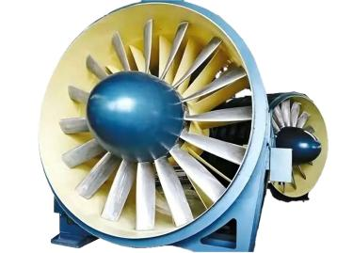  - 风机照片  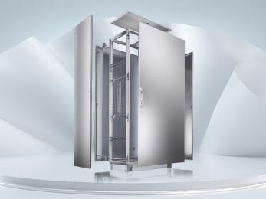  - 控制柜照片
3 | 风洞测量控制系统 | - 控制台，工业控制工作站，采集模块，数字量模块，通讯模块，微压计，温湿度传感器，气压计等；  - 控制台1台，尺寸不小于1400mm（L）* 600mm（W）*750mm（H），结构：钢木结构， 通讯接口：以太网、RS485，工作电压：AC 220V，防护等级：IP20及以上，工作环境：-10℃～50℃，功能：手动/自动切换、故障报警、参数调节，配置工业控制工作站、液晶显示器和座椅；  - 工业控制工作站1台：多核处理器≥12核（i5 及以上）内存：≥8GB，可扩展，硬盘：≥256GB SSD，抗震耐用，接口：多串口（RS232/485）、USB3.0、网口、GPIO、显示接口，扩展：支持 PCI/PCIe 插槽，可接采集卡、运动控制卡，供电：DC 24V 或 AC 220V 宽压输入，工作温度：-10℃～60℃，散热：无风扇/低噪风扇散热，防尘抗震，防护等级：IP20 以上，适合工业现场长期运行；  - 液晶显示器1台，尺寸不小于27英寸，分辨率不小于1920*1080，电源19V DC1.31A，接口：D-Sub/HDMI；  - 采集模块1台，分辨率16 位，通道：8路差分，可独立设置量程，高共模电压：200Vdc，通讯协议：ASCII 命令，Modbus 协议，输入类型：V，mA，输入量程：0～5V, 0～10V, 0～20mA, 4～20mA，隔离电压：3000VDC，过压保护：±60V，采样速率：10/100 Hz；  - 数字量模块1台 供电：24VDC（18～30V），功耗：单模块≤5W，隔离：通道/系统/电源三隔离，输出通道：8/16路，分辨率：16 bit及以上；  - 通讯模块1台 工作电源：DC 24V（18～30V）功耗：≤3W，模块工作温度 -20℃～+70℃，满足工业 EMC 抗干扰要求，可实现主机、控制柜系统之间稳定数据交互；  - ▲微压计1台 量程：0～1000Pa；精度：±0.05%FS；输出：4～20mA；  - ▲温湿度传感器1支，温度范围：-20～60℃，精度±0.2℃；湿度范围：0～95% RH，精度：±1.5%RH；  - ▲气压计1台 量程：0～1100 hPa；输出接口：4～20 mA；精度±0.5%FS；  - 电源及附件系统配置主配电柜、双路冗余24VDC开关电源，具备完善的短路、过载、过压、欠压、漏电、缺相保护功能；动力、控制及信号电缆采用屏蔽阻燃线缆，配套 DIN 导轨、阻燃接线端子、防雷浪涌保护器、理线及标识附件，整体满足工业级抗振动、抗干扰要求；  - 六分量天平1台：多轴力/力矩传感器系统测量全部六个力和力矩；系统包括一个传感器，高柔性屏蔽电缆，数据采集系统，总线通讯；  量程范围：±200N；  精度等级：1%FS；  线性误差：0.2%FS；  输出型号：4～20mA/RS485；  - ▲皮托管1支：皮托管6*300mm，顶端为椭圆形，前端为全压输入口，侧面的小孔为静压输入口，皮托管材质使用不锈钢，量程：0～60 m/s，校准系数：0.997-1.003；  - 数据采集卡1块  - 模拟输入通道：16通道；  - 总采样率：10 kHz（可单通道/多通道分配）；  - 输入类型：单端/差分可选；  - 输入量程：±10V、±5V、±1V、0～10V 可配置；  - 分辨率：16位；  - 接口：USB/Ethernet/PCIe（可选）；  - 通讯协议：支持 Modbus、TCP/IP及上位机二次开发；  - 供电：DC 24V 或 USB 供电；  - 工作温度：-10℃～55℃；  - 支持功能：实时采集、数据存储、校准、触发采集；  - 配套：提供驱动程序及上位机采集软件；  - ▲模型支撑装置：1套，角度机构，电动调节；调节范围：±30°，精度：±0.1°；材质：铝合金/不锈钢/碳钢；  - 控制软件：基于C/C++开发，实现风洞控制软件具有数据采集、显示曲线波形、数据处理、数据库存储、风速控制、模型姿态角度控制、风洞测量控制等功能；  - 安全系统（急停+过载保护）  - 急停要求：  风洞整体设备需设置不少于2处独立急停触发点；  支持紧急情况下远程急停联动；  急停指令触发后，系统响应时间应小于100ms，立即切断风洞整体设备的动力电源、控制电源，停止设备运行，禁止任何设备继续启动或调速；  - 过载保护要求：  过载检测范围：覆盖风洞整体设备所有关键部件；  过载保护触发后，对应设备及关联控制回路处于锁定状态，需排查过载原因，排除故障后，手动复位保护装置，风洞整体系统自检通过后方可恢复运行；  - 安装调试  - 电气与控制柜组装要求：a、柜内布线整齐，动力线与信号线分开走线，避免干扰；电气接线规范、标识清晰，强弱电分离，走线整齐固定；b、接地可靠，接地电阻符合规范，防雷、防静电；c、急停按钮、安全门联锁接线正确，动作可靠；  - 电气调试：a、各风机可单独启停、单独调速，控制响应正常；b、急停按下后全系统立即停机，复位后方可重启；  - 故障报警功能有效：过流、过载、通讯异常等可触发报警；  - 设备系统的联机校准； | 套 | 1 | 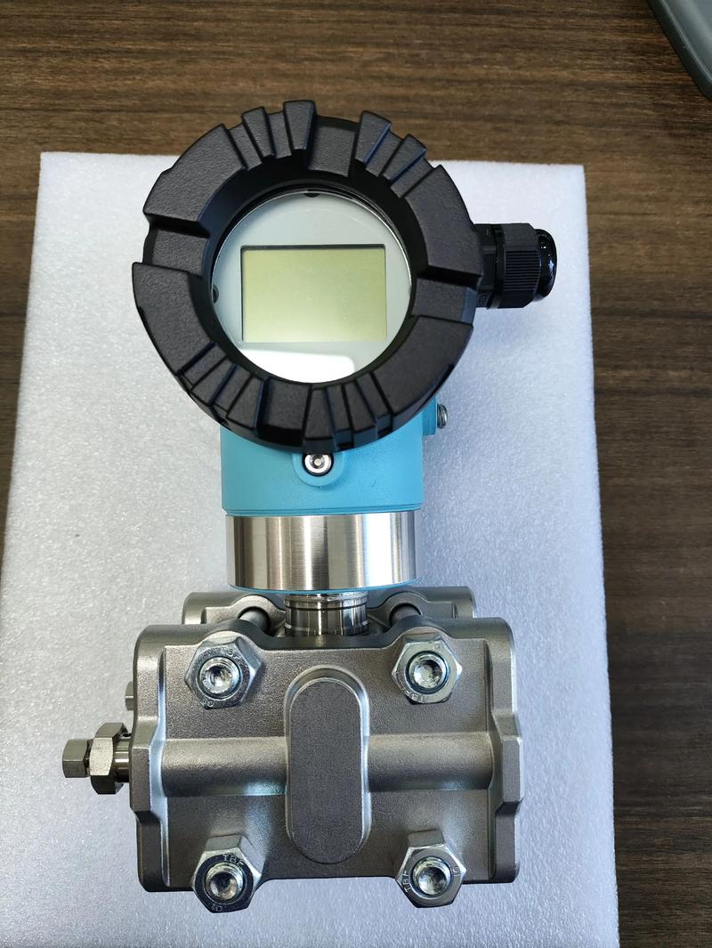  1.6微压计  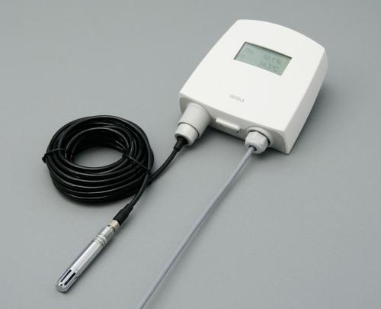  1.7温湿度传感器  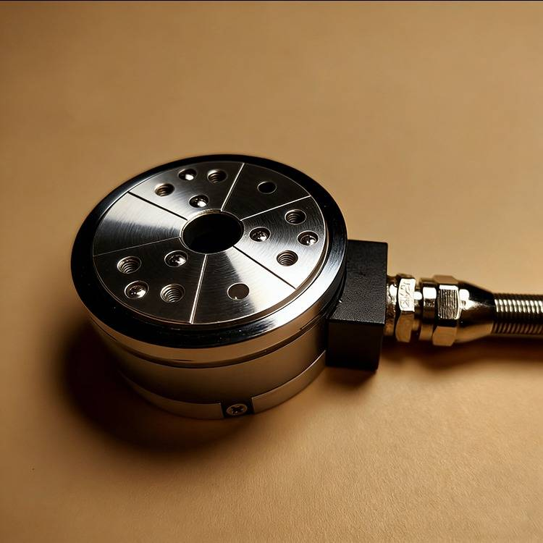  2.六分量天平  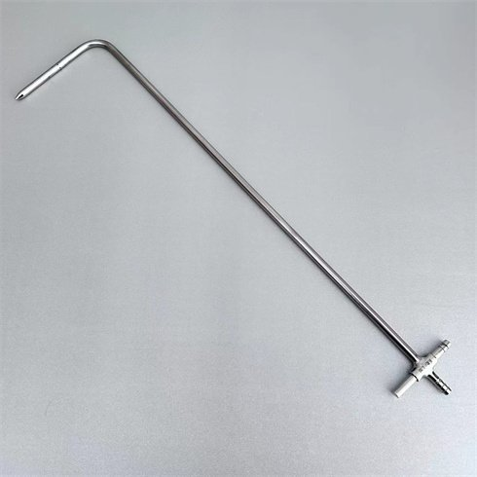  3.皮托管  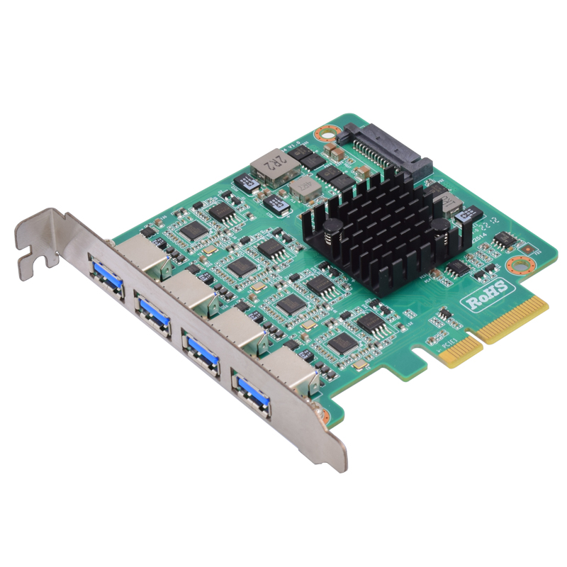  4.采集卡
二、无人机测试风墙
1 | 无人机测试风墙 | - 无人机测试风墙主要由无人机测试风墙结构、无人机测试风墙控制系统、无人机室内测试防护场等组成。能够模拟多种复杂气流的风场环境，为无人机的研发提供了强有力的技术支持。在无人机测试中，风机阵列产生无人机测试用的定常风（持续风）、非定常风、阵风、切向风等；  - 无人机测试风墙结构部分由阵列式风扇模块、框架结构、支撑底座等构成，主要用于无人机抗风测试、飞行器研发、空气动力学实验等场景；  - ▲风墙结构可出风尺寸：宽度≥1500mm，高度≥1500mm；  - 每个独立模块可单独调速；  - 支持 36-50VDC宽幅直流供电；  - 矩阵风扇模块不少于310个；  风扇模块尺寸不小于80mm*80mm；  风扇模块供电要求：36-50VDC；  风扇模块 叶轮材质要求：铝合金/热塑性塑料；机壳材质：不锈钢/铝/热塑性塑料；符合教育场景低噪要求；  - 可实现单台风扇独立调速与集群协同控制；  - ▲风速调节范围0-15m/s；  - ▲风墙配角度调节结构，改变风墙仰角10-90°，电动调节；  - 风墙框架结构、支撑底座等材质：铝合金/不锈钢/碳钢；  - 无人机测试风墙控制与调速系统  无人机测试风墙供电系统、风墙控制系统配套测量仪器风速仪等组成；  - 供电系统：  进线采用三相380V交流供电；  配套大功率电源模块不低于60KVA；  交流转直流电源控制，1套，系统配套专用大功率三相交流转直流智能电源管控单元，针对整机风墙负载进行定制化优化设计，可将输入三相 AC380V工业市电，高效整流稳压为 36-50VDC 宽幅可调纯净直流输出，与全部阵列风扇模组供电参数完全兼容。  具备过压、过流、短路、过热、漏电保护功能；  - 无人机风墙控制系统  控制台1个，尺寸不小于1400mm（L）*600mm（W）*750mm（H），结构：钢木结构，通讯接口：以太网、RS485，工作电压：AC 220V，防护等级：IP20及以上，工作环境：-10℃～50℃，功能：手动/自动切换、故障报警、参数调节，配座椅；  工业控制工作站：多核处理器（i5 及以上）内存：≥16GB，可扩展，硬盘：≥500GB SSD，抗震耐用，接口：多串口（RS232/485）、USB3.0，扩展：支持 PCI/PCIe 插槽，供电：AC 220V ，工作温度：-10℃～60℃，散热：低噪风扇散热，防尘抗震，防护等级：IP20 以上，适合工业现场长期运行；  液晶显示器1台，尺寸不小于27英寸，分辨率不小于1920*1080，电源19V DC1.31A，接口：D-Sub/HDMI；  系统支持恒定固定风速精准控制，可实现全阵列风机同步调速、稳定输出目标风速；  控制软件，操作界面简洁直观，支持教学实操模式与专业测试模式切换，可实时显示风速、设备运行状态等核心参数，具备测试参数存储、一键调用功能；  - 风墙控制柜  控制柜1台，实现风机调速、启停控制与保护，尺寸：不小于800×2000×600 mm，输入电压：AC 380V 三相五线，控制方式：无级调速、自动稳速，保护功能：过流、过载、过压、欠压、缺相、短路保护，通讯接口：支持 RS485、Modbus及上位机联动，防护等级：IP54及以上，工作环境：-10℃～40℃；  调速器1台，功率45kW以上，通道数310以上，控制方式：PWM调节，输入电压：AC 380V，控制信号：模拟量/数字量/上位机控制，保护功能：过流、过载、过压、欠压、过热保护，通讯接口：RS485 / Modbus；  控制器1台，工作电压：DC 24V / AC 220V，接口：RS485、以太网，通讯协议：Modbus、TCP/IP，采样周期：≤10ms，控制模式：手动/自动/远程联控，工作环境：-10℃～55℃，防护等级：IP20及以上；  电气元件4件，实现电路控制、保护、信号转换与联锁，保障电控系统安全可靠运行，额定电压：AC 220V/380V，DC 24V，额定电流：按回路配置，功能：过载、短路、缺相、漏电保护，绝缘性能：符合GB标准，工作环境：-10℃～55℃，防护等级：IP20～IP50；  显示仪表3台，监测电压、电流、风速等运行参数，便于实时监控与操作，测量类型：电量参数/风速/温度，精度等级：≤±0.5%，显示方式：数字显示，信号输出：4～20mA / RS485，工作电压：AC 220V / DC 24V，工作环境：-10℃～55℃；  附件若干，辅助设备安装、连接、防护与检修，完善系统配套功能，包含：线缆、线槽、接线端子、扎带、标识、紧固件、密封件等，材质：阻燃、绝缘、防锈，工作环境：-10℃～60℃，防护等级：IP20及以上，符合相关电气/机械安全标准；  - 配套测量仪器：风速仪4台，风速量程0.1—30m/s；精度误差：不大于读数的±3.0%；响应时间：≤0.3s；  - 无人机风墙人机室内测试防护场  是一个半封闭（可视网）、安全可控、可精准测量的室内空间，专为无人机研发、性能验证、飞控测试设计；  - 安全屏障：高强度防护网，杜绝无人机失控坠机、飞散伤人或损坏设备；  - 标准组成：  基础安全防护系统；  防护网笼；  ①框架：铝合金/钢结构，耐压抗冲击；  ②尺寸：不小于2×2.5m；  - 安全系统（急停+过载保护）  - 急停要求：  无人机风墙整体设备需设置不少于1处独立急停触发点；  支持紧急情况下远程急停联动；  急停指令触发后，系统响应时间应小于100ms，立即切断风墙整体设备的动力电源、控制电源，停止设备运行，禁止任何设备继续启动或调速；  - 过载保护要求：  过载检测范围：覆盖风洞整体设备所有关键部件；  过载保护触发后，对应设备及关联控制回路处于锁定状态，需排查过载原因，排除故障后，手动复位保护装置，无人机风墙整体系统自检通过后方可恢复运行；  - 无人机风墙安装调试  - 总体组装要求：  整体结构刚性足、不变形、无共振，风扇模块运行时无明显抖动、异响；  组装完成后必须进行空载试运行、风速标定、安全联锁测试；  - 结构件组装要求：  框架组装：采用铝合金结构框架，对接平整、无翘边；  风扇模块安装：风扇模块固定牢固，运行无松动、无刮擦异响；  - 电气与控制柜组装要求  柜内布线整齐，动力线与信号线分开走线，避免干扰；电气接线规范、标识清晰，强弱电分离，走线整齐固定；  接地可靠，接地电阻符合规范，防雷、防静电；  急停按钮、安全门联锁接线正确，动作可靠；  故障报警功能有效：过流、过载、通讯异常等可触发报警；  - 设备系统的联机校准； | 套 | 1 | 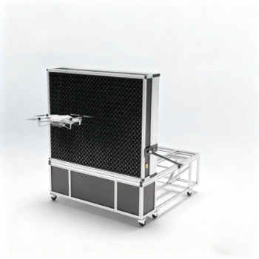  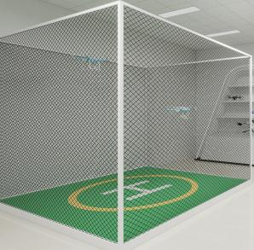
三、辅助测试配置
1 | 辅助测试配置 | - 高速相机（1920×1080,100fps）  - 相机  分辨率：≥1920×1080，全分辨率模式下帧率≥100fps，支持帧率可调，满足高速动态过程观测记录；  采用全局曝光 CMOS 传感器，成像无拖影，像元尺寸适中，画面清晰稳定；  外观尺寸不大于30mm×30mm；  采用高速 USB3.0 数据接口，传输稳定可靠，支持通用视觉传输协议；  图像数字化精度≥10bit，支持增益、曝光时间连续可调，满足不同光照教学场景；  支持外部触发、软触发及连续采集模式，具备图像裁剪、合并等实用功能；  结构紧凑小巧，金属外壳抗干扰强，便于实验台安装与固定使用；  配套提供教学用图像采集与演示软件组件，接口匹配、操作简便，满足课堂动态现象可视化教学需求；  - 镜头  适配1/1.8"靶面尺寸，最高支持600万像素高清成像，可完美匹配2.4μm像元尺寸的工业及高速相机传感器，保障成像清晰度与兼容性；  光学设计要求：采用16mm定焦光学设计，焦距公差控制在±5%；视场角需达到32.53°（对角线）×25.81°（水平）×17.53°（垂直），观测范围均衡，满足多场景观测需求；  光圈性能要求：光圈范围为F2.8-F16，支持连续可调；采用大光圈设计，可有效提升低光照环境下的成像亮度与信噪比，确保复杂光照条件下的成像质量；  畸变控制要求：具备超低光学畸变特性，全视场光学畸变率≤±0.1%，成像边缘无明显形变，可满足高精度测量与精准观测的核心需求；  接口兼容性要求：采用行业标准C口接口，法兰距为17.526mm，公差控制在±0.2mm，兼容性强，可直接适配绝大多数主流工业相机与高速相机，无需额外转接配件；  结构与集成要求：采用小型化紧凑结构，光学总长45mm，公差±0.2mm；不含螺纹外形尺寸为Φ33.0×31.9mm，重量仅56g，便于实验台安装及轻量化系统集成；  功能拓展要求：镜头前螺纹规格为M27×0.5，可兼容各类滤光片、遮光罩、偏振片等光学附件，具备较强的功能拓展性，满足不同场景的个性化使用需求； | 套 | 1 | 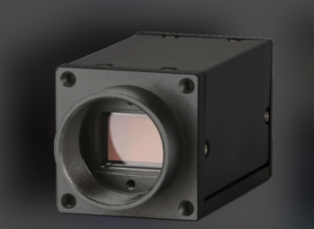  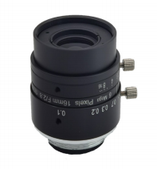
1 | 辅助测试配置 | - ▲校准装置  - 风速仪1台，风速测量范围：0.1～30m/s，满足教学实验校准需求；  - 精度：读数3%或±0.015m/s；  - 移测架：安装在试验段中，外形尺寸不小于1000mm×980mm×800mm；在30m/s风速下摆动≤2mm,X轴行程≥800mm、Y轴行程≥500mm、Z轴行程≥500mm，定位精度0.5mm，电动控制，通过风洞控制软件自动控制；  - 配备可伸缩检测探头，抗干扰性强，长期运行稳定性好，适配不同实验环境；  - 支持风洞试验段多点校准，定位便捷，安装固定灵活，可根据实验需求调整检测位置； | 套 | 1
1 | 辅助测试配置 | - 飞机，汽车，圆柱，球/半球，平板等常规测试模型  - 包含（1）飞机模型1件，材质：锌合金/铝，尺寸不小于长350×宽280×高310mm；（2）汽车模型1件，材质：锌合金/铝，尺寸不小于长250×宽105×高70mm；（3）圆柱模型1件，材质：不锈钢/铝合金，尺寸不小于直径80mm，高度不小于300mm；（4）球体/半球体模型1件，材质：不锈钢/铝合金，尺寸不小于直径80mm；（5）平板模型1件，材质：不锈钢/铝，尺寸不小于直径80mm等标准教学实验模型，种类齐全，满足基础测试教学使用；  - 模型表面光滑无毛刺、无变形，气动外形规整，适合烟雾示踪与流场显示实验；  - 具备统一标准安装接口，可在风洞试验段内快速装夹及定位；  - 尺寸适配教学型风洞截面，比例适中，不产生明显堵塞效应，不干扰主流流场；  - 材质轻质高强，抗气流冲击不变形，耐磕碰、适合课堂反复拆装使用；  - 外观统一、色泽均匀，便于高速成像与流场可视化对比观测； | 套 | 1
1 | 辅助测试配置 | - 烟雾发生器，喷管等  - 烟雾发生器，喷管2套（非标定制）；  - 供电：AC 220V/50Hz，适配国内市电，具备完善电气保护；  - 额定功率：≥2400W，采用一体化恒温加热结构，出烟稳定无滴液；  - 预热时间：≤12 分钟，具备预热完成提示功能；  - 最大耗油量：≥240 mL/min，发烟强度可连续无级调节；  - 油箱容量：≥5.8L，最大出烟状态下连续工作时间≥20分钟；油箱配置补油口，方便学生后续自行加油；  - 耗材：兼容市面通用水性烟油，烟雾无刺激性异味、残留少；  - 控制方式：支持手动、DMX512、定时控制，可选配原厂同品牌无线遥控；  - 整机净重：≤22kg，金属机身（材质：铝合金/碳钢），结构紧凑可靠；  - 具备油位监测、过热保护等功能，适合长期稳定运行；  - 配套提供教学用气流均化组件与稳压缓冲装置，接口匹配、密封可靠，满足流场可视化测试需求；  - 喷管主体采用304不锈钢，喷管长度1m。材质本身不与烟雾发生化学反应，不产生有害气体，不影响烟雾纯度及风洞设备、无人机性能； | 台 | 2 | 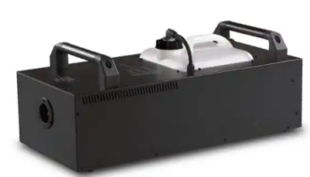  烟雾发生器
1 | 辅助测试配置 | - 计算机工作站  - 计算机工作站1台，采用新一代处理器，≥12核，内置 AI 加速引擎，支持企业级远程管理功能；  - 搭配专业工作站级芯片组，支持最新高速总线，整机稳定性与扩展性优异；  - 内存≥32GB DDR5，支持高频率运行，最大可扩至 128GB，兼顾性能与可靠性；  - 配置 512GB 高速固态 + 2TB 大容量机械硬盘，支持多盘位扩展与磁盘阵列；  - 搭载≥16GB 显存专业图形显卡，通过主流专业软件认证，适配设计与仿真需求；  - 前置多功能接口丰富，后置含高清视频输出与千兆网口，支持多屏联动输出；  - 采用高效独立散热架构，高负载下噪声低，可长期连续稳定运行；  - 标配 500W 及以上高效率电源，机身紧凑轻量化，整机售后保障完善；  - 液晶显示器1台，尺寸不小于27英寸，分辨率不小于1920*1080，电源19V DC1.31A，接口：D-Sub/HDMI； | 套 | 1 | 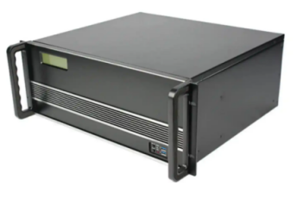
四、控制台组合
1 | 控制台组合 | - 控制台组合组件  - 学生操作台  人员容纳：须满足不少于6名学生同时独立实操学习，不得缩减操作位数量，保障学生独立无干扰操作空间；  操作空间：每台长度≥1.8米×1.2米，每位学生有独立操作专属区域（含桌面操作、就座活动空间），配备两个直流插座，两个交流插座一块强磁板，净尺寸不得小于600mm×600mm，适配初中生使用需求；  带电动升降功能：调节范围不小于30cm—40cm；  储物要求：每个操作位须配套专属独立储物抽屉，带静音导轨、防脱落装置，满足学生物品、工具、资料收纳需求；  供电配置：操作台须合理布局 3C 认证市电电源接口，具备阻燃、防漏电、过载保护功能，布线规范无外露，满足初中教学实操用电需求，无安全隐患；两面都需配置：220V交流插座、24V直流插座和强磁板；  坐具配套：每个操作位须配套学生专用操作凳，总共配42把，结构稳固、防滑耐用、适配初中生身形，无尖锐棱角，符合学校家具安全环保标准；  台面：优质实木，环保清漆，防火涂层，耐磨防刮，复合结构；（每面不少于4组控制电源）  人体工程学设计； | 台 | 6 | 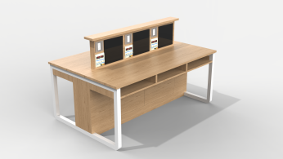  - 学生操作台
 |  | 教师讲台  讲台1台，材质：三聚氰胺板、钢木结合；  讲台尺寸：不小于1400mm（L）*700mm（W）* 750mm（H）；  智能升降调节：调节范围30cm—40cm；  带有交流电源、直流电源和强磁板；每个不少于2组； | 台 | 1 | 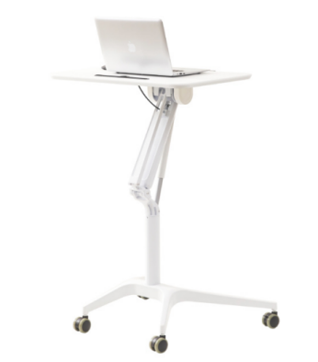  - 教师讲台
 |  | 操作台  控制台1台，尺寸不小于1400mm（L）* 600mm（W）*750mm（H），结构：钢木结构，通讯接口：以太网、RS485，工作电压：AC 220V，防护等级：IP20及以上，工作环境：-10℃～50℃，功能：手动/自动切换、故障报警、参数调节，配座椅； | 台 | 1
五、无人机整机
1 | 无人机整机 | 1.四旋翼类型无人机整机  1.1.整机基础规格  1.1.1.产品名称：碳纤维F450装箱快拆版；  1.1.2.轴距：≤450mm；  1.1.3.外形尺寸：≥370*370*250mm；  1.1.4.整机重量：≤约850g；  1.1.5.主体材质：碳纤维；  1.1.6.桨叶尺寸：9450；  1.2.载重与飞行性能  1.2.1.最大载重：≥400G；  1.2.2.最大飞行速度：≥60km/h（无风环境、自稳模式下）；  1.2.3.遥控距离：≥1km（平原空旷无干扰场地）；  1.2.4.飞行模式：自稳、定点、定高、返航；  1.3.动力与供电配置  1.3.1.电池型号：3S 5200MAH；  1.3.2.飞控型号：PIX2.4.8开源飞控；  1.3.3.GPS模块：进口M8N高精度GPS；  1.3.4.中心板设计：PCB预埋电路式，免焊接，预焊XT30、XT60电源插头，内置5V供电模块，预留扩展供电位；  1.3.5.动力配置：4组电机+4组内置机臂管电调；  1.4.收纳包装规格  1.4.1.航空箱尺寸：620*470*180mm；  1.4.2.箱体特点：加厚航空铝箱，防水防尘、便携收纳，配套全套拆装工具；  1.5.配套配件清单  1.5.1.工具类：5.5套筒、多规格螺丝刀（1.5/2.0/2.5/3.0）、直/弯头镊子、电机钳子、扳手；  1.5.2.电子配件：测电器、R12F接收机、A400数显设备；  1.5.3.结构零件：机臂管4根、脚架竖杆2根、脚架横杆2根、三通2个、海绵脚垫4个、堵头4个、顶板1块、电池板1块、铝柱8个、全套固定螺丝、固定座2个、GPS支架1个；  1.5.4.其他：全套备用桨叶、完整装机五金套件、定制防护配件； | 台 | 2 | 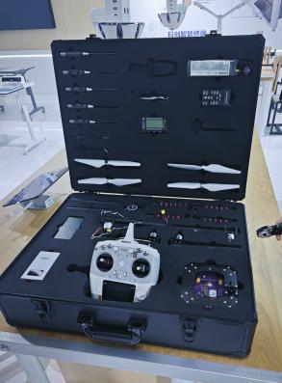
1 | 无人机整机 | 2.无人机整机  2.1.整机重量 < 249g（≤250g），轻量化免备案设计，支持掌上起降与便携携带，机身结构紧凑；  2.2.具备稳定悬停、自动返航功能，适配室内外基础场景安全飞行；  2.3.最长飞行时间≥31分钟，最大抗风等级 5 级，悬停精度垂直≤±0.1m、水平≤±0.1m；  2.4.搭载 1/2.3 英寸 CMOS 影像传感器，支持 4K/30fps 高清视频拍摄，配备4倍数字变焦；  2.5.搭载DJI O2高清数字图传，最远图传距离10公里（720p/30fps），支持存储卡扩展，可快速导出高清影像素材；  2.6.支持一键短片、全景拍照、新手教学等智能拍摄与辅助飞行功能，操作简单易上手；  2.7.最大起飞海拔≥4000m，标配智能电池，支持多电循环使用；产品为成熟量产机型，提供完整售后与本地化技术支持，配件供应稳定； | 台 | 5 | 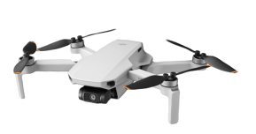
1 | 无人机整机 | 3.无人机穿越机  3.1.机身采用高韧材质打造，搭配全防护机身与一体化桨保设计，抗冲击抗摔性能优异，可有效降低碰撞带来的损坏风险，保障飞行安全；机身结构紧凑，便携易收纳，支持掌上起降；  3.2.搭载高性能无刷电机，动力输出强劲稳定，支持 360° 翻滚特技飞行动作，可玩性强；配备多档位速度切换功能，可适配新手练习、进阶飞行等不同使用场景；  3.3.采用光流定位增稳悬停技术，飞行过程中可自动保持稳定高度与精准位置，悬停精度优异，支持一键起降功能，操作简单易上手，新手也能轻松操控；  3.4.搭载 1800mAh 大容量智能锂电池，持久续航，单电最长飞行时间可达12—15分钟，支持多电循环更换使用，满足长时间飞行拍摄需求；  3.5.配备航拍级高清遥控摄像头，支持双摄像头自由切换，可实现白天黑夜全场景高清画面拍摄，轻松记录飞行美景；机身配备 LED 高亮夜航灯，昼夜飞行均可清晰识别机身位置，提升夜间飞行安全性；  3.6.搭载低延迟实时图像传输系统，可实时接收镜头拍摄画面，真实还原现场场景；支持VR图传与 VR 实时画面观看，可带来沉浸式的飞行拍摄体验；  3.7.配备专用双摇杆遥控器，可实现更稳定、更远距离的信号连接，大幅提升飞行的可靠性与操控精确性；产品为成熟量产机型，配件供应稳定，提供完善的售后保障与技术支持； | 台 | 2 | 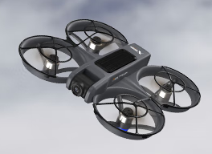
六、四足机器人
1 | 四足机器人 | 1.▲四足机器人  1.1.产品尺寸：≤80cm×40cm×50cm ；  1.2.整机重量：≤30kg（含电池）；  1.3.负载能力：≥7kg；  1.4.有效负载续航时间：≥2h；  1.5.最大速度：≥3m/s；  1.6.最大攀爬斜坡角度：≥30°；  1.7.最大攀爬落差高度：≥15cm ；  1.8.通讯接口：支持Ethernet、Wi-Fi；  1.9.功能：支持避障、多种复杂动作，具备支持图形化编程； | 台 | 2 | 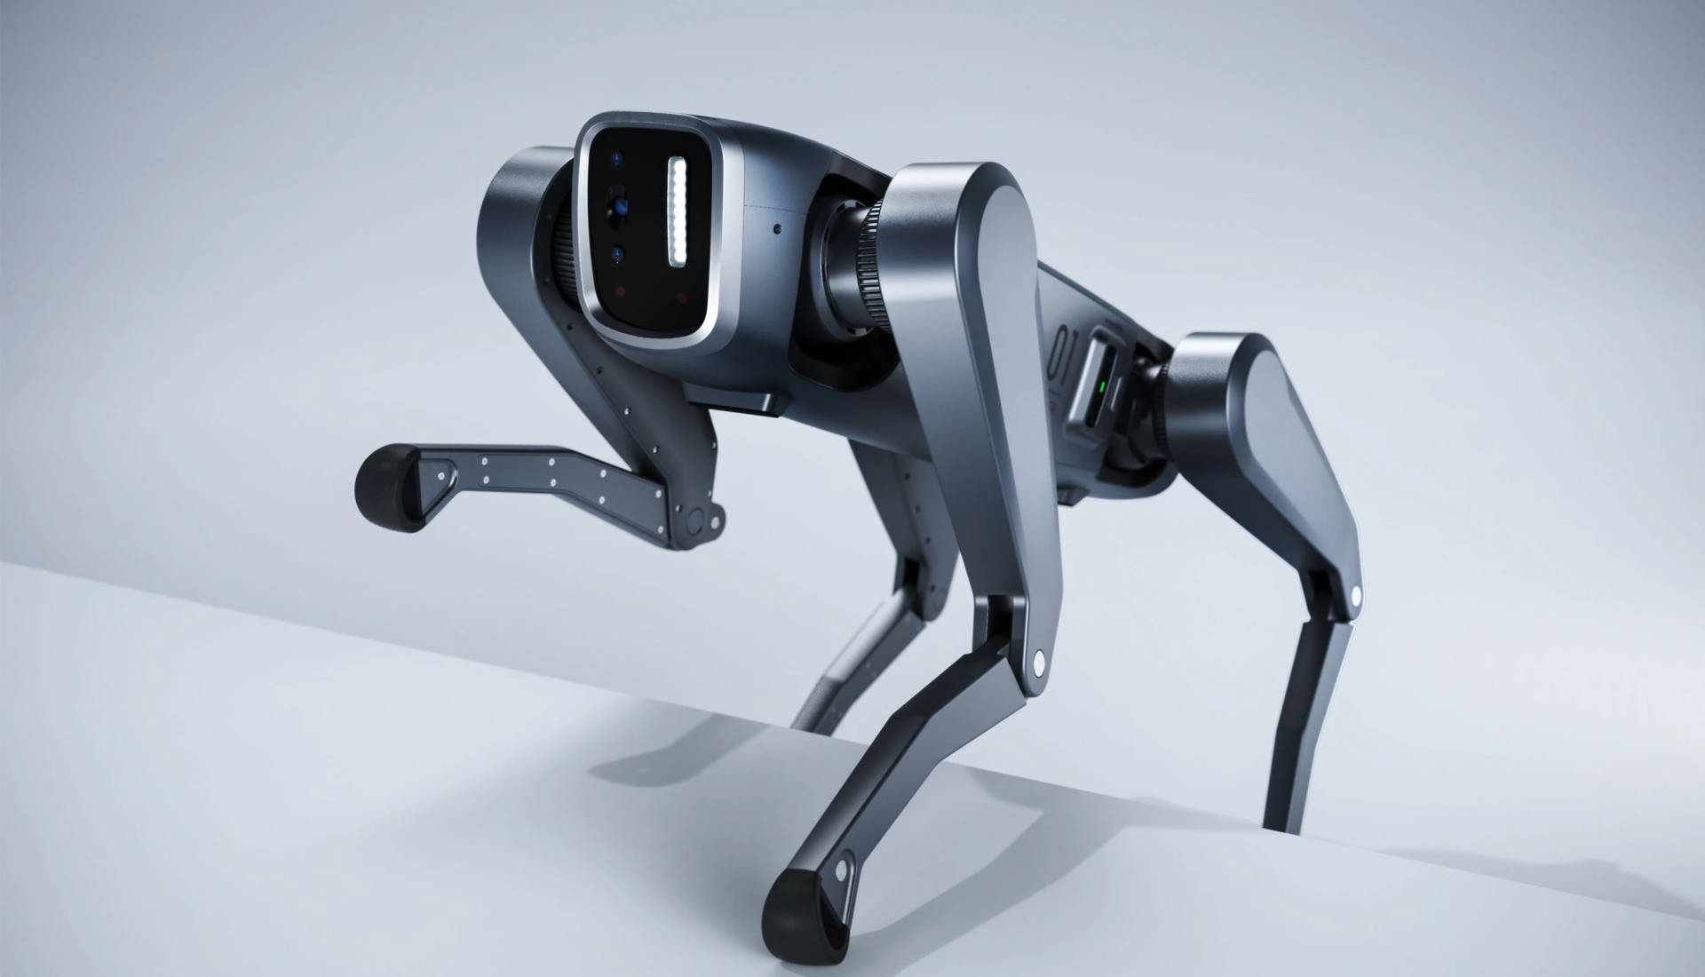
七、常用工具
1 | 常用工具 | 1.无人机拆装工具套装、扳手等工具套装  1.1.核心配置精密螺丝批套装，批头规格全覆盖：含十字、一字、内六角、常规扳手等全品类常规及异型规格，完整适配无人机机身框架、机臂、云台相机、飞控主板、电调模块、GPS 模块、电池仓、电机、桨夹等全部位精密螺丝，无适配遗漏； | 套 | 30 | 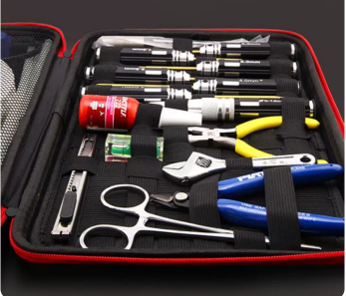

3.其他说明：
（1）本项目中所有产品均须符合国家环保等相关标准。
（2）清单中所列图片样式仅为示意，投标人需严格依照清单规定的规格、材质与工艺要求组织生产；定制家具需依据采购人提供的实际场地尺寸或已确认的方案进行加工，材质与工艺标准保持不变。当规格偏差处于10%以内时，中标价格不作调整，投标人投标阶段需将该因素纳入报价考量。
（3）质量要求：所投产品均应出自原厂，不得私自添加或更改，保证所有产品及部件均是全新的纯正部品，不得以废、旧材料制作，产品必须符合行业设计及采购人的品质、环保要求。在正式供货前应与采购人协商好所有产品的规格及方案，交货时所有产品应货物完好，物品配件齐全，否则视为不合格产品；采购人将对中标人正式供货产品随机抽取一件进行破坏性检测，被抽样检测产品中甲醛和苯等有害物质含量不符合采购方要求或国家标准的、参数和材质不符合招标文件要求的，视为不合格产品，采购人有权拒绝接收所有产品，并要求中标人按合同规定赔偿采购人损失（破坏性检测的货物，检测费用以及重新安装费用由中标人支付）。
（4）质量标准：符合国家验收合格标准。质量违约金：未达到一次性验收合格标准，承包人须支付合同价款的5%给采购人作为质量违约金。
（5）教学软件免费升级。

第二部分 有关说明
1.投标总报价包括满足本项目要求的所有产品及其配件、包装、运输、安装调试及售后服务等从项目中标起到项目正式交付以及质保期内所发生的一切费用。
2.进口产品是指通过中国海关报关验放进入中国境内且产自关境外的产品，不在本项目的报价范围。
3.本项目中如有被列入《网络关键设备和网络安全专用产品目录》的网络安全专用产品的，应当按照《信息安全技术 网络安全专用产品安全技术要求》等相关国家标准的强制性要求，由具备资格的机构（指列入《承担网络关键设备和网络安全专用产品安全认证和安全检测任务机构名录》的机构）安全认证合格或者安全检测符合要求后，方可销售或者提供。
4.投标人必须在满足招标文件要求的基础上进行报价，如有技术偏离请于投标偏离表中说明。
5.供货期：合同签订生效后30个日历天内到货并安装完毕交付使用。
6.项目整体质保期：2年。（质量保修期：硬件设备自本项目验收合格之日起开始起算）在本项目产品质保期内，一旦产品发生质量问题，中标人保证在接到通知12小时内响应，3日历天内赶到现场进行修理、更换或退货，费用由中标人负责。如中标人在接到通知后12小时内没有答复，则视为中标人承认质量问题并承担由此发生的一切费用。质保期内产品的一切质量问题，更换部件及产品本身质量原因造成的直接经济损失应全部由中标人负责。
7.投标人需提供售后服务和技术支持。质保期内提供技术支持和培训服务（费用含在报价内）；质保期外，投标人提供售后服务时收取成本费，以保障设备的正常使用。
8.付款方式：合同签订并收到发票后30天内预付合同价款的30%，安装调试完毕并验收合格且收到发票后30天内付清余款。
9.本项目合同履行地点：无锡市江南中学，具体地点以合同书约定为准。中标方必须按采购人要求将本项目中货物送到指定地点（包括可能的分布范围），并分地实施安装调试。
10.安装调试：中标人负责本项目所有设备的安装、调试，系统建成后要求达到指标中提及的技术要求，完成采购人及其单位的验收。投标人应在采购人指定地点完成主要设备货物到货、安装、调试。
11.培训要求：
（1）投标人对其提供产品的使用和操作应尽培训义务，在培训前15天提供培训计划和方案，并得到采购人认可。
（2）针对认可的培训方案由投标人对采购人进行不少于2次培训，人数不少于3人。
（3）投标人应派技术熟练的技术人员对采购方人员进行技术指导和培训，确保采购人能理解和掌握系统各部分的工作原理、正确使用和操作，同时能够独立完成使用规定的各项试验及维修任务。
12.质量及验收：采购人根据国家有关规定、招标文件、中标方的投标文件以及合同约定的内容和验收标准进行验收。验收情况作为支付货款的依据。如有质疑，以相关质量技术检验检测机构的检验结果为准，如产生检验费用，则该费用由过失方承担。政府向社会公众提供的公共服务项目，验收时应当邀请服务对象参与并出具意见，验收结果应当向社会公告。如有涉及采购数据中心相关设备、运维服务的，在履约验收中采购人应当对供应商提供的相关产品或服务进行抽查检测，必要时可委托取得相关资质的第三方机构对其进行检测、认证。因检测、认证涉及生产过程或检测时间长等原因，不能在验收过程中开展检测、认证的，可以要求供应商在验收阶段提供相关检测报告、认证报告。
13.根据《关于推动解决政府采购异常低价问题的通知》（财库〔2026〕2号）要求，采购人应当落实履约验收责任，依法组织履约验收工作，验收内容要包括每一项技术和商务要求的履约情况。对报价触发异常低价投标（响应）审查程序后仍中标（成交）的供应商，采购人要重点关注其履约承诺、实际履约情况等。对可以分期实施的采购项目，实行分期考核、分期验收、分期支付，及时掌握供应商履约进展。如供应商中标（成交）后无正当理由拒不签订政府采购合同的，依法予以处理；如供应商不履行合同或者未按合同约定履行合同导致验收不合格的，采购人应当依法追究其违约责任。
14.中标供应商为残疾人福利性单位的，其《残疾人福利性单位声明函》将随中标公告同时发布，接受社会监督。投标人提供的《残疾人福利性单位声明函》与事实不符的，依照《中华人民共和国政府采购法》第七十七条第一款的规定追究法律责任。
15.依据《政府采购促进中小企业发展管理办法》规定享受扶持政策获得政府采购合同的，小微企业不得将合同分包给大中型企业，中型企业不得将合同分包给大型企业。
16.开标后，投标人须自行准备设备（包括但不限于笔记本电脑、无线网络）登录“苏采云”系统，按招标文件规定时间解密后，在评标过程中保持在线，等待评标委员会的询标和评标结果，中途不得离开。如未按要求应答，由此所产生的损失及风险由投标人自行承担。
17.实验室图纸（单位：mm）
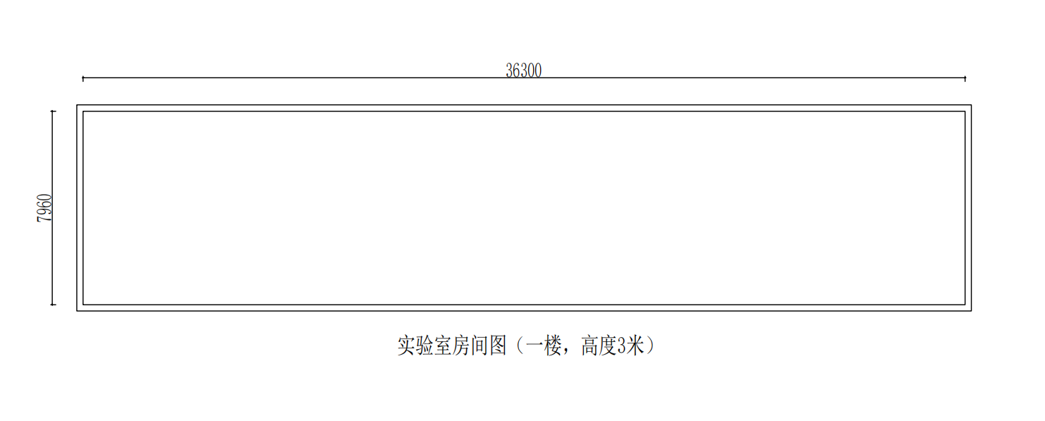
第三部分 政府采购政策（包括但不限于下列具体政策要求）
  - 本项目中如有涉及商品包装、快递包装要求的，应当按《关于印发〈商品包装政府采购需求标准（试行）〉、〈快递包装政府采购需求标准（试行）〉的通知》（财办库〔2020〕123号）文件执行。采购人在招标（采购）文件对商品包装和快递包装提出具体要求的，在政府采购合同中应当载明对政府采购供应商提供产品及相关快递服务的具体包装要求和履约验收相关条款，中标（成交）供应商须严格执行，必要时应按照要求在履约验收环节出具检测报告。
  - 依据财政部、发展改革委发布的《节能产品政府采购品目清单》，本项目中有政府强制采购节能产品的（属于清单中打★品目的），只能选择具有国家确定的认证机构出具的、处于有效期之内的节能产品认证证书的产品进行报价。
采购产品属于《节能产品政府采购品目清单》《环境标志产品政府采购品目清单》范围的，依据国家确定的认证机构出具的、处于有效期之内的节能、环境标志产品认证证书，对获得证书的产品依据品目清单和认证证书实施政府优先采购和强制采购。
认证机构详见市场监管总局发布的《参与实施政府采购节能产品认证机构名录》和《参与实施政府采购环境标志产品认证机构名录》。
  - 本项目中如有涉及采购数据中心相关设备、运维服务的，应当按《关于印发〈绿色数据中心政府采购需求标准（试行）〉的通知》（财办库〔2023〕7号）文件执行。招标（采购）文件中涉及数据中心相关设备、运维服务的，采购人均以《绿色数据中心政府采购需求标准（试行）》提出的指标、标准为准。在政府采购合同中，采购人应明确对相关指标的验收方式和违约责任，供应商应按合同约定提供设备或服务。
  - 有关中小企业政策，如落实政府采购政策需满足的资格要求以及落实政府采购政策的价格调整的相关内容可详见本文件其他章节。
  - 中标、成交供应商可采用合同融资形式，中标人可凭政府采购合同办理融资贷款，详见政府采购网“政采贷”专栏。
  - 履约担保，是指由专业担保机构为中标、成交供应商支付履约保证金的义务向采购人提供的保函担保。专业担保机构根据中标、成交供应商的中标（成交）通知书为凭据，进行资信审查后出具保函，中标、成交供应商以保函形式缴纳履约保证金；供应商未按政府采购合同履行约定义务而应实际支付保证金的，由专业担保机构按照担保函约定履行担保责任。
中标、成交供应商可以采用电子履约保函形式缴纳履约保证金，具体操作可登录江苏政府采购网（http://www.ccgp-jiangsu.gov.cn/）的保险保函模块进行办理。
  - 本项目中如有涉及数据库、操作系统、通用服务器、工作站、一体式计算机、便携式计算机、台式计算机等七种软硬件的，投标人不得违反财政部、工信部共同发布数据库、操作系统、通用服务器、工作站、一体式计算机、便携式计算机、台式计算机等七种软硬件的需求标准。《需求标准》详见财库〔2023〕29号、30号、31号、32号、33号、34号、35号。在满足《需求标准》的前提下，如招标文件中有其他要求的，投标人应满足招标文件要求。采购人可在合同中约定，在履约验收管理时，可对所提供的七种软硬件进行验收，必要时可以委托依法取得检测、认证资质的机构进行检测、认证。
  - 根据苏财办购〔2024〕1号相关要求，采购人应当严格按照政府采购法有关规定，在中标、成交通知书发出之日起30日内，按照采购文件确定的事项与中标、成交供应商签订政府采购合同。采购人因不可抗力原因迟延签订合同的，应当自不可抗力事由消除之日起7日内完成合同签订事宜。
政府采购合同的双方当事人不得擅自变更合同，依照政府采购法确需变更政府采购合同内容的，采购人应当自合同变更之日起2个工作日内在省级以上财政部门指定的媒体上发布政府采购合同变更公告，但涉及国家秘密、商业秘密的信息和其他依法不得公开的信息除外。
采购人原则上应当自收到发票后10个工作日内将资金支付到合同约定的供应商账户。
  - 依据《江苏省财政厅关于加强政府绿色采购有关事项的通知》（苏财购〔2023〕65号），本项目中如有涉及涂料、胶黏剂、油墨、清洗剂等挥发性有机物产品的，属于强制性标准的，中标（成交）供应商应当按规定执行国家和我省VOCs含量限制标准；如非强制性标准的，应当优先提供符合推荐性标准的涂料、胶黏剂、油墨、清洗剂等挥发性有机物产品或者在通用类货物、家具、印刷、公务车辆维修等采购项目中优先使用低挥发性原辅材料。
  - 根据《保障中小企业款项支付条例》（中华人民共和国国务院令第802号），机关、事业单位和大型企业不得要求中小企业接受不合理的付款期限、方式、条件和违约责任等交易条件，不得拖欠中小企业的货物、工程、服务款项。
机关、事业单位从中小企业采购货物、工程、服务，应当自货物、工程、服务交付之日起30日内支付款项；合同另有约定的，从其约定，但付款期限最长不得超过60日。
中小企业应当依法经营，诚实守信，按照合同约定提供合格的货物、工程和服务。
机关、事业单位和大型企业采购货物、工程、服务支付中小企业款项，应当遵守《保障中小企业款项支付条例》（中华人民共和国国务院令第802号）。
  - 根据《关于推动解决政府采购异常低价问题的通知》（财库〔2026〕2号）要求，采购人应当重点加强对信息化建设项目和耗材使用量大的复印、打印、实验、医疗等仪器设备采购项目的管理。对于信息化建设项目，采购人应当要求供应商严格落实相关开放性、兼容性标准和规范要求，按合同约定提供服务；在系统运行过程中，供应商不得在国家规定和合同约定之外以任何名义向相关服务对象收取费用。
  - 根据《国务院办公厅关于在政府采购中实施本国产品标准及相关政策的通知》（国办发〔2025〕34号）要求，国有企业、民营企业、外资企业等各类经营主体平等享受对本国产品的政府采购支持政策。关于对本国产品的支持政策详见第五章，如采购项目或者采购包中仅有服务的，则该采购项目或者采购包将不涉及本国产品的支持政策。

第五章 评标方法与评标标准
第一部分 评标方法
投标人通过初审的，方可进入比较与评价程序。
比较与评价采用综合评分法。
评标委员会遵循公平、公正、择优原则，独立按照评标标准分别评定投标人的分值；各投标人的评审后得分为各评委所评定分值的平均值，并按高低顺序排列。得分相同的，按投标报价由低到高顺序排列，得分相同且投标报价相同的并列。投标文件满足招标文件全部实质性要求，且按照评审因素的量化指标评审得分最高的投标人排名第一为中标单位；最高得分并列则按技术指标得分高的投标人为中标单位。
提供相同品牌产品且通过资格审查、符合性审查的不同投标人参加同一合同项下投标的，按一家投标人计算，评审后得分最高的同品牌投标人获得评审排名资格；评审得分相同的投标人，则技术指标得分高的投标人获得评审排名资格，其他同品牌投标人无评审排名资格。非单一产品采购项目，多家投标人提供的核心产品品牌相同的，同上处理。

第二部分 评标标准
一、落实政府采购政策的价格调整
小微型企业价格扣除：本项目或采购包“落实政府采购政策需满足的资格要求”中的“中小企业政策”如为专门面向中小企业的，本项目或采购包不再享受小微型企业价格扣除政策。
1.对小型和微型企业产品的价格给予10%的扣除，用扣除后的价格参与评审。参加投标的中小企业，应当按照《政府采购促进中小企业发展管理办法》（财库﹝2020﹞46 号）的规定提供《中小企业声明函》（中小企业划型标准详见《关于印发中小企业划型标准规定的通知》工信部联企业〔2011〕300号）。
2.监狱企业视同小型、微型企业，对其产品价格给予10%的扣除，用扣除后的价格参与评审。参加投标的监狱企业，应当按照《关于政府采购支持监狱企业发展有关问题的通知》（财库〔2014〕68号）的规定提供由省级以上监狱管理局、戒毒管理局（含新疆生产建设兵团）出具的属于监狱企业的证明文件复印件。
3.残疾人福利性单位视同小型、微型企业，对其产品价格给予10%的扣除，用扣除后的价格参与评审。参加投标的残疾人福利性单位，应当按照《财政部、民政部、中国残疾人联合会关于促进残疾人就业政府采购政策的通知》（财库〔2017〕141号）的规定提供《残疾人福利性单位声明函》。
4.残疾人福利单位、监狱企业属于小型、微型企业的，不重复享受政策。
5.如允许联合体投标的项目，且存在联合投标的，联合协议中约定，小型、微型企业（监狱企业、残疾人福利性单位视同小型、微型企业，下同）的协议合同金额占到联合体协议合同总金额30%以上的，可给予联合体4%的价格扣除，用扣除后的价格参与评审。投标人须在《联合体各方共同投标协议》中明确，否则不得享受价格扣除。
联合体各方均为小型、微型企业的，联合体视同为小型、微型企业按规定享受价格扣除。
组成联合体的小微企业与联合体内其他企业之间存在直接控股、管理关系的，不享受价格扣除。组成联合体的法人与参加联合体的小型、微型企业之间存在投资关系的，不得享受价格扣除。投标人须在《联合体各方共同投标协议》中明确联合体各方是否存在上述关系，如未进行明确的亦不得享受价格扣除。
二、评分标准
1.价格（30分）：
采用低价优先法计算，即满足招标文件要求且投标价格最低的投标报价为评标基准价，其价格分为满分。其他投标人的价格分统一按照下列公式计算：
投标报价得分=（评标基准价／投标报价）×价格权值×100。
因落实政府采购政策进行价格调整的，以调整后的价格计算评标基准价和投标报价。关于价格扣除详见本章第二部分“一、落实政府采购政策的价格调整”。
2.商务部分（10分）
2.1体系认证（3分）：投标人具有有效期内的环境管理体系认证证书得1分、职业健康安全管理体系认证证书得1分、质量管理体系认证证书得1分，本项最高得3分。（提供相应有效认证证书扫描件，及该证书在“国家市场监督管理总局－全国认证认可信息公共服务平台”网站查询到的有效认证截图并加盖投标人公章。）
2.2业绩（3分）：投标人自2021年以来（以合同签订日期为准）具有与本项目类似（风洞）项目案例的，每有一个得1分，本项最高得3分。
注：需在投标文件中提供相关业绩中标通知书、合同、验收单证明材料（须至少包括合同首页、内容页、签字盖章页），未提供或提供不全的不得分。
2.3发明专利（2分）：投标人或制造商具有无人机测试风洞或阵列式风洞系统的发明创造能力，每提供一项发明专利得1分，本项最高得2分。
2.4质保承诺（2分）：在满足原厂质保两年的基础上，承诺每增加1年原厂质保加1分，本项最高得2分。提供质保承诺书，格式自拟。
3.技术证明材料（14分）
投标人针对标记“▲”的重要技术参数按要求提供证明材料。
3.1直流风洞（2分）：提供风洞满足流场指标，流场均匀性和稳定性提供国家级计量机构出具的同规格或优于技术要求的风洞证书，提供得2分，有缺项漏项不得分；
3.2主要仪器配置（4分）：①微压计，量程：0～1000Pa；精度：±0.05%FS；
②温湿度传感器，温度范围：-20～60℃，精度±0.2℃；湿度范围：0～95% RH，精度：±1.5%RH；③气压计，量程：0～1100 hPa；输出接口：4～20 mA；精度±0.5%FS；④皮托管，皮托管6*300mm，顶端为椭圆形，前端为全压输入口，侧面的小孔为静压输入口，皮托管材质使用不锈钢，量程：0～60 m/s，校准系数：0.997-1.003；每提供一项得1分，本项最高得4分；（提供彩页、官网截图、检测报告等任意一项证明材料）；
3.3模型支撑装置（2分）：角度机构，电动调节；调节范围：±30°，精度：±0.1°；材质：铝合金/不锈钢/碳钢；提供得2分，有缺项漏项不得分；（提供彩页、官网截图、检测报告等任意一项证明材料）；
3.4无人机测试风墙（2分）：无人机测试风墙结构可出风尺寸：宽度≥1500mm，高度≥1500mm，风速调节范围0-15m/s，风墙配角度调节结构，改变风墙仰角10-90°，电动调节；提供得2分，有缺项漏项不得分；（提供彩页、官网截图、检测报告等任意一项证明材料）；
3.5校准装置（2分）：①风速仪，风速测量范围：0.1～30m/s，满足教学实验校准需求，精度：读数3%或±0.015m/s（提供计量机构出具的计量证书）；②移测架，安装在试验段中，外形尺寸不小于1000mm×980mm×800mm；在30m/s风速下摆动≤2mm,X轴行程≥800mm、Y轴行程≥500mm、Z轴行程≥500mm，定位精度0.5mm，电动控制，通过风洞控制软件自动控制；每提供一项得1分，最高得2分；（提供彩页、官网截图、检测报告等任意一项证明材料）；
3.6四足机器人（2分）：产品尺寸：≤80cm×40cm×50cm ；整机重量：≤30kg（含电池）；负载能力：≥7kg；有效负载续航时间：≥2h；最大速度：≥3m/s；最大攀爬斜坡角度：≥30°；最大攀爬落差高度：≥15cm ；通讯接口：支持Ethernet、Wi-Fi；功能：支持避障、多种复杂动作，具备支持图形化编程；提供得2分，有缺项漏项不得分；（提供彩页、官网截图、检测报告等任意一项证明材料）；
5.技术部分（44分）：
考察投标人项目技术方案，在响应采购文件需求的基础上对下列各部分进行评价，要求体现科学合理性、条理性、可行性、完善性、针对性，无方案不得分。
5.1项目总体设计方案（15分）：投标人按项目技术要求编制设计方案，围绕①风洞结构②动力驱动系统③测量控制系统④无人机测试风墙⑤辅助测试配置及控制台⑥无人机与小型四足机器人参数六大模块逐一阐述。
每一模块方案完整，科学合理，设计清晰详细，完全符合本项目需求得2.5分；
方案较完整，科学合理性较强，设计较清晰详细，能够符合本项目需求得1.5分；方案完整性一般，科学合理性一般，设计清晰详细程度一般，能够符合本项目需求，得1分；
方案完整性、科学合理性、设计的清晰详细程度等只能基本满足要求得0.5分；
无方案的，不得分。
5.2实施方案及项目保障措施（12分）：包括但不限于①交货期计划②项目实施的组织计划③进度安排合理性及工期保证措施④设备运输及进场安装调试方案；
每一分项方案完整，科学合理，清晰详细，完全符合本项目需求得3分；
方案较完整，科学合理性较强，较清晰详细，能够符合本项目需求得2分；
方案完整性一般，科学合理性一般，清晰详细程度一般，能够符合本项目需求，得1分；
方案完整性、科学合理性、清晰详细程度等只能基本满足要求得0.5分；
无方案的，不得分。
5.3深化设计方案（6分）：投标人根据采购人提供的技术需求进行总体设计：
（1）方案深化设计，符合教学需求，完整合理科学性强的得3分，完整性、合理性、可操作性较强的得2分，未提供不得分；
（2）风洞设备效果图、气动计算报告（含压力损失计算书、湍流度计算书、流场CFD仿真报告），方案完整、清晰详细，科学合理性强的得3分；方案较清晰详细、完整性、合理性较强的得2分，未提供不得分；
5.4售后服务方案（6分）：
包含但不限于：①售后服务专职人员安排及承诺②售后响应时间③备品、配件保障措施。
每一分项方案完整，科学合理，清晰详细，完全符合本项目需求得2分；
方案较完整，科学合理性较强，较清晰详细，能够符合本项目需求得1分；
方案完整性一般，科学合理性一般，清晰详细程度一般，能够符合本项目需求，得0.5分；
无方案的，不得分。
5.5培训服务方案（5分）：投标人需提供培训服务方案，包括①培训目标②培训计划③培训对象④培训方式⑤培训保障和培训人员资质情况内容。
每一分项方案完整，科学合理，清晰详细，完全符合本项目需求得1分；
方案完整性一般，科学合理性一般，清晰详细程度一般，能够符合本项目需求，得0.5分；
无方案的，不得分。
6.政策性因素（2分）：
6.1依据财政部、发展改革委发布的《节能产品政府采购品目清单》和财政部、生态环境部发布的《环境标志产品政府采购品目清单》，投标人能够提供所投产品为政府采购节能（政府强制采购节能产品除外）产品的得0.5分、能够提供所投产品为环保产品的得0.5分（投标时须提供所投产品由国家确定的认证机构出具的、处于有效期之内的节能产品认证证书复印件、环境标志产品认证证书复印件，否则不得分）。
6.2依据《江苏省财政厅关于加强政府绿色采购有关事项的通知》（苏财购〔2023〕65号），本项目中如有涉及涂料、胶黏剂、油墨、清洗剂等挥发性有机物产品的，属于强制性标准的，供应商应当执行国家和我省VOCs含量限制标准。供应商提供符合推荐性标准的涂料、胶黏剂、油墨、清洗剂等挥发性有机物产品的或者在通用类货物、家具、印刷、公务车辆维修等采购项目中，供应商能够优先使用低挥发性原辅材料的得1分（投标时须提供相应使用低VOCs 含量的有效证明材料，否则不得分）。

第六章 投标文件内容与格式
第一部分 投标文件内容
一、资格证明文件
序号 | 评审项目及评审要求 | 审查因素
1 | 具有独立承担民事责任能力的投标人营业执照或相关部门的登记证明文件（投标人如是允许以分支机构身份参加投标的，提供投标人分支机构的营业执照；投标人如是自然人情形的，提供有效身份证明）。 | 满足《中华人民共和国政府采购法》第二十二条规定
2 | 《授权委托书》（给定格式；投标人如是自然人情形的，可不提供）。 | 满足《中华人民共和国政府采购法》第二十二条规定
3 | 投标人近一年中任意一个月份（不含投标当月）的财务状况报告（资产负债表和利润表）或由会计师事务所出具的近两年中任意一个年度的审计报告和所附已审财务报告（投标人如是自然人情形的，没有经审计的财务报告的，可以提供银行出具的资信证明）。 | 满足《中华人民共和国政府采购法》第二十二条规定
4 | 投标人近一年中任意一个月份（不含投标当月）的依法缴纳税收的相关材料（提供相关主管部门证明或银行代扣证明）。 | 满足《中华人民共和国政府采购法》第二十二条规定
5 | 投标人近一年中任意一个月份（不含投标当月）的依法缴纳社会保障资金的相关材料（提供相关主管部门证明或银行代扣证明）。 | 满足《中华人民共和国政府采购法》第二十二条规定
6 | 《资格声明函》（给定格式）。 | 满足《中华人民共和国政府采购法》第二十二条规定
7 | 满足中小企业政策的证明文件（如有中小企业政策要求的）。 | 落实政府采购政策需满足的资格要求，详见第一章《投标邀请》
8 | 本项目要求的特定资格证明文件（如有特定资格要求的）。 | 特定资格要求，详见第一章《投标邀请》
9 | 《联合体协议》（如接受联合体投标且投标人为联合体时须提供，格式自拟）。
说明：
- 上述资格证明文件1～6项必须全部按要求提供（有给定格式的，必须按给定格式的要求正确填报并提供，相应格式见本章第二部分），否则投标文件无效。如遇年检、换证，则必须提供法定年检、换证单位出具的有效证明材料。其中第3、4、5项如遇有国家相关政策规定可不具备的（如依法享受缓缴、免缴税收、社会保障资金等），必须提供相关政策规定或相关单位出具的有效证明材料；如因新成立确无法提供的，可以不提供。
按照《政府采购法实施条例释义》，法人的分支机构由于其不能独立承担民事责任，不能以分支机构的身份参加政府采购，只能以法人身份参加。但银行、保险、石油石化、电力、电信等有行业特殊情况的，可以分支机构参加政府采购和签订合同。
- 上述资格证明文件第7项，如本项目落实政府采购政策需满足的资格要求中有中小企业政策要求的（详见第一章《投标邀请》），必须提供相应证明文件，否则投标文件无效。
专门面向中小企业，是指专门面向中型、小型、微型企业、监狱企业或残疾人福利性单位；专门面向小微企业，是指专门面向小型、微型企业、监狱企业或残疾人福利性单位。中小微企业、监狱企业、残疾人福利性单位所提供的相应证明材料参见第五章“落实政府采购政策的价格调整”。以联合体形式参加政府采购活动的，联合体各方均为中小企业的，联合体视同中小企业；联合体各方均为小微企业的，联合体视同小微企业。
- 上述资格证明文件第8项，如本项目有特定资格要求的（详见第一章《投标邀请》），须提供相应的特定资格证明文件。
- 上述资格证明文件第9项，如本项目接受联合体投标的（详见第一章《投标邀请》），且投标人为联合体时，必须提供《联合体协议》（格式自拟，明确各方拟承担的工作和责任，并指定联合体牵头人，授权其代表所有联合体成员负责本项目投标和合同实施阶段的牵头、协调工作），否则投标文件无效。
如项目接受联合体投标且投标人为联合体时，上述资格证明文件中：第2、6项可由联合体主体单位（即联合体牵头人）代表联合体提供；第1、3、4、5、7（如有要求）、8（如有要求）项，联合体各方均须提供。
二、符合性证明文件及其他证明文件
（一）符合性证明文件
序号 | 评审项目及评审要求 | 审查因素
1 | 投标函（给定格式） | 商务符合性
2 | 承诺书（给定格式） | 商务符合性
3 | 开标一览表（“苏采云”系统中给定格式） | 报价符合性
4 | 分项报价表（给定格式） | 报价符合性
5 | 投标偏离表（给定格式） | 技术符合性
6 | 《采购需求》中要求提供的证明材料（如有） | 技术符合性
说明：
- 上述符合性证明文件第1～5项必须按要求全部提供（有给定格式的，必须按给定格式的要求正确填报并提供，相应格式见本章第二部分），否则投标文件无效。
- 上述符合性证明文件第6项，《采购需求》中如有要求提供证明材料的，须按要求提供，否则投标文件无效。
- 如项目接受联合体投标，且投标人为联合体时，上述符合性证明文件第1～5项可由联合体主体单位（即联合体牵头人）代表联合体提供。第6项按《采购需求》中的相应要求（如有）进行提供。

（二）其他证明文件
1.《评标方法与评标标准》中涉及的证明文件。
2.投标人认为如有其他应附的文件可自拟并自行添加。
第二部分 投标文件格式
一、封面格式（参考格式）：

投 标 文 件

项目编号：JSZC-320200-WXJY-G2026-0005
项目名称：无锡市江南中学风洞实验室设备采购项目
投 标 人：
日 期：
二、授权委托书（给定格式）：

授权委托书
我公司（单位）针对JSZC-320200-WXJY-G2026-0005项目，兹授权：
被授权人的姓名： ；性别： ；年龄： ；职务： ；
被授权人的身份证号码： ；联系方式： ；
为我方合法代理人，以本单位名义全权处理针对本次项目的投标、参与开标、评标、签约等具体工作，并签署全部有关的文件、协议及合同以及其他一切与该项目采购有关的事务。
本授权委托书自授权之日起生效，在撤销授权的书面通知送达你处以前，本授权书一直有效，被授权人签署的所有文件（在授权委托书有效期内签署的）不因授权的撤销而失效。
特此授权委托。
授权日期： 年 月 日 投标人名称（盖章）：
法定代表人签字或盖章： 被授权人签字或盖章：
投标文件中须提供本授权委托书中的被授权人有效身份证复印件；如被授权人为法定代表人（或以下说明所述的单位负责人）时，则提供法定代表人（或以下说明所述的单位负责人）有效身份证复印件。

说明：
- 若投标人为事业单位或其他组织或分支机构（仅限招标文件注明允许分支机构投标情形的），则法定代表人处的签字人可为单位负责人。
- 当被授权人为法定代表人（或上述情况的单位负责人）时，被授权人相关内容填报为法定代表人（或上述情况的单位负责人）信息，“被授权人签字或盖章”处可不用再重复签字或盖章。
- 供应商为自然人情形的，可不提供本《授权委托书》。
- 被授权人为外籍、港、澳、台地区人士的，其身份证明须提供有效的护照或港澳同胞来往内地通行证、台湾同胞来往大陆通行证，或其他可在中国大陆有效居留的许可证明。
三、资格声明函（给定格式）：

资格声明函

无锡市教育信息化和综合服务中心：
我公司（单位）针对本次项目JSZC-320200-WXJY-G2026-0005进行投标，并作如下声明
1.我公司（单位）在参加本次项目政府采购活动前三年内，在经营活动中没有重大违法（因违法经营受到刑事处罚或者责令停产停业、吊销许可证或者执照、较大数额罚款等行政处罚）记录。
2.本公司（单位）具备本次项目履行合同所必需的设备和专业技术能力。
3.本公司（单位）无被“信用中国”网站（www.creditchina.gov.cn）、中国政府采购网（www.ccgp.gov.cn）列入失信被执行人、重大税收违法案件当事人名单、政府采购严重失信行为记录名单及其他不符合《中华人民共和国政府采购法》第二十二条规定条件的信用记录。
我公司（单位）针对本次项目的上述声明以及投标文件中所有关于投标资格的文件、证明、陈述均是真实的、准确的。若有违背，我公司（单位）愿意承担由此而产生的一切后果。

投标人名称（盖章）：
四、政府采购政策相关声明函（给定格式）：
中小企业声明函（货物）
本公司（联合体）郑重声明，根据《政府采购促进中小企业发展管理办法》（财库﹝2020﹞46 号）的规定，本公司 （联合体）参加（单位名称）的（项目名称）采购活动，提供的货物全部由符合政策要求的中小企业制造。相关企业（含联合体中的中小企业、签订分包意向协议的中小企业）的具体情况如下：
1. （标的名称） ，属于（招标文件中明确的所属行业） 行业；制造商为（企业名称），从业人员 人，营业收入为 万元，资产总额为 万元，属于（中型企业、小型企业、微型企业）；
2.（标的名称） ，属于（招标文件中明确的所属行业） 行业；制造商为（企业名称），从业人员 人，营业收入为 万元，资产总额为 万元，属于（中型企业、小型企业、微型企业）；
……
以上企业，不属于大企业的分支机构，不存在控股股东为大企业的情形，也不存在与大企业的负责人为同一人的情形。 本企业对上述声明内容的真实性负责。如有虚假，将依法承担相应责任。
企业名称（盖章）：
日 期：

注：（1）项目技术要求中如对本项目标的及其所属行业进行逐一列明的，投标人须根据项目技术要求中所列明的标的及其所属行业逐一进行填报。根据本《中小企业声明函》类型，项目属性为货物类的，只需按项目技术要求中的货物部分标的及其所属行业逐一进行填报，“企业名称”应填报为该项货物的制造商。专门面向中小企业的项目投标人未按上述要求逐一进行填报的将被视为无效投标文件；非专门面向中小企业的项目投标人未按上述要求逐一进行填报的将不进行中、小、微型企业认定。
（2）从业人员、营业收入、资产总额填报上一年度数据，无上一年度数据的新成立企业可不填报。
（3）中标供应商的《中小企业声明函》将随中标公告进行公示。供应商按照本办法规定提供声明函内容不实的，属于提供虚假材料谋取中标、成交，依照《中华人民共和国政府采购法》等国家有关规定追究相应责任。
五、残疾人福利性单位声明函（给定格式）：

残疾人福利性单位声明函

本单位郑重声明，根据《财政部 民政部 中国残疾人联合会关于促进残疾人就业政府采购政策的通知》（财库〔2017〕141号）的规定，本单位为符合条件的残疾人福利性单位，且本单位参加______单位的______项目采购活动提供本单位制造的货物（由本单位承担工程/提供服务），或者提供其他残疾人福利性单位制造的货物（不包括使用非残疾人福利性单位注册商标的货物）。
本单位对上述声明的真实性负责。如有虚假，将依法承担相应责任。

单位名称（盖章）：
日 期：
六、关于符合本国产品标准的声明函（给定格式）：
关于符合本国产品标准的声明函

本公司（单位）郑重声明，根据《国务院办公厅关于在政府采购中实施本国产品标准及相关政策的通知》（国办发〔2025〕34号）的规定，本公司（单位）提供的以下产品属于本国产品。具体情况如下：
1.（产品名称1）¹，生产厂为（厂名）²，厂址为（生产厂址）。 / 的中国境内生产的组件成本占比≥ / ³。 / 的 / ⁴在中国境内生产。 / 的 / ⁵在中国境内完成。
2.（产品名称2），生产厂为（厂名），厂址为（生产厂址）。 / 的中国境内生产的组件成本占比≥ / 。 / 的 / 在中国境内生产。 / 的 / 在中国境内完成。
……
本公司（单位）对上述声明内容的真实性负责。如有虚假，愿承担相应法律责任。

公司（单位）名称（加盖CA电子公章）：
日期： 年 月 日

_________________
1.产品如有型号，请在“产品名称”栏一并填写。
2.生产厂名与厂址应与生产厂营业执照载明的相关信息保持一致。
3.该产品的中国境内生产的组件成本占比相关要求实施前，“规定比例”栏可不填，下同。
4.该产品的关键组件要求实施前，“关键组件”栏可不填，下同。
5.该产品的关键工序要求实施前，“关键工序”栏可不填，下同。
6.《声明函》中标注“ / ”的地方无需填写。

七、投标函（给定格式）：
投标函
致无锡市教育信息化和综合服务中心：
我方收到贵方JSZC-320200-WXJY-G2026-0005招标文件，经仔细阅读和研究，我方决定参加此项目的投标。
- 我方愿意按照招标文件的一切要求，提供本项目的投标，投标总价见《开标一览表》。
- 我方愿意提供无锡市教育信息化和综合服务中心在招标文件中要求的文件、资料。
- 我方同意按招标文件中的规定，从规定的开标日期起遵循本投标文件，并在规定的投标有效期期满之前均具有约束力。
- 如果我方的投标文件被接受，我方将履行招标文件中规定的每一项要求，按期、按质、按量，完成交货任务。
- 我方完全同意招标文件规定的决定中标者的方式。
- 我方愿意遵守《中华人民共和国政府采购法》，并按照《中华人民共和国民法典》、财政部《政府采购货物和服务招标投标管理办法》等相关法律法规和合同条款履行自己的全部责任。
- 我方已详细审核全部招标文件及其有效补充文件，我们知道必须放弃提出含糊不清或误解问题的权利。
- 如我方在投标截止期后撤回投标及中标后拒绝遵守投标承诺或拒绝在规定的时间内与采购人签订合同，则接受政府采购监督管理部门的处理。
- 如果我方被确定为中标供应商，我方愿意按采购人要求缴纳履约保证金。且我方如无不可抗力，又未履行招标文件、投标文件和合同条款的，一经查实，我方愿意赔偿由此而造成的一切损失，并同意接受按招标文件的相关要求对我方进行的处理。
- 我方决不提供虚假材料谋取中标、决不采取不正当手段诋毁、排挤其他供应商、决不与采购人、其他供应商或者无锡市教育信息化和综合服务中心恶意串通、决不向采购人、无锡市教育信息化和综合服务中心工作人员和评委进行商业贿赂、决不在采购过程中与采购人进行协商谈判、决不拒绝有关部门监督检查或提供虚假情况，如有违反，无条件接受贵方及相关管理部门的处罚。

电话： ；传真： ；邮编：
通讯地址：
投标人名称（盖章）：
八、承诺书（给定格式）：
承诺书
（投标人名称）针对本项目JSZC-320200-WXJY-G2026-0005在此承诺：
1.本公司（单位）对本项目所提供的货物均为原厂全新合格产品，提供的服务符合招标文件要求。
2.本项目中如有涉及商品包装、快递包装要求的，本公司（单位）对于中标产品的包装将严格按《关于印发〈商品包装政府采购需求标准（试行）〉、〈快递包装政府采购需求标准（试行）〉的通知》（财办库〔2020〕123号）文件执行。
3.本项目中如有涉及数据中心相关设备、运维服务的，本公司（单位）将按《关于印发〈绿色数据中心政府采购需求标准（试行）〉的通知》（财办库〔2023〕7号）文件执行；所提供的数据中心相关设备、运维服务均符合《绿色数据中心政府采购需求标准（试行）》的指标及标准。
4.依据《江苏省财政厅关于加强政府绿色采购有关事项的通知》（苏财购〔2023〕65号），本项目中如有涉及涂料、胶黏剂、油墨、清洗剂等挥发性有机物产品的，属于强制性标准的，本公司（单位）将按规定执行国家和我省VOCs含量限制标准；如非强制性标准的，本公司（单位）将优先提供符合推荐性标准的涂料、胶黏剂、油墨、清洗剂等挥发性有机物产品或者在通用类货物、家具、印刷、公务车辆维修等采购项目中优先使用低挥发性原辅材料。
5.根据财库〔2023〕29号、30号、31号、32号、33号、34号、35号（简称《需求标准》）规定，本项目中如有涉及数据库、操作系统、通用服务器、工作站、一体式计算机、便携式计算机、台式计算机等七种软硬件的，本公司（单位）所投产品符合相关要求和标准。在满足《需求标准》的前提下，如招标文件中对七种软硬件有其他要求的，本公司（单位）所投产品将满足招标文件要求。如采购人在合同中约定，在履约验收管理时，对所提供的七种软硬件进行验收，且必要时将委托依法取得检测、认证资质的机构进行检测、认证的，本公司（单位）将予以配合。
6.本公司（单位、联合体）在投标文件中提供的材料真实有效。包括但不限于财务状况报告、依法缴纳税收和社会保障资料的相关材料；履行合同所必需的设备和专业技术能力的证明材料；项目业绩、技术参数、检验检测报告、人员证书等。

……（投标人如有其他承诺的可在此处添加）

如违背上述承诺，本公司（单位）将承担一切法律责任。

投标人名称（盖章）：
九、开标一览表（给定格式）：

开标一览表

项目编号：JSZC-320200-WXJY-G2026-0005
项目名称 | 投标总报价（小写）
无锡市江南中学风洞实验室设备采购项目
投标总报价（大写）：
投标人名称（盖章）：

注：
因“苏采云”系统自带“开标一览表”模块，投标人须按“苏采云”系统中给定的模块格式，完整、正确地进行填报（具体位置为“基本目录”——“开标一览表”），此处可不用再重复填报。投标人的“开标一览表”及表中所填的投标报价均将以投标人在“苏采云”系统自带的模块格式中填报的为准。
十、分项报价表（给定格式）：

分项报价表
项目编号：JSZC-320200-WXJY-G2026-0005
序号 | 名称 | 品牌型号 | 性能指标 | 数量 | 产地 | 质保期 | 单报价 | 分项总报价
1
2
 | ……
投标人名称（盖章）：

注：（1）投标人为本项目提供的货物全部由符合政策要求的中小企业制造的，须提供按格式填写的《中小企业声明函》（货物）（《中小企业声明函》（货物）相应内容须与上表填列内容保持一致）；或提供由省级以上监狱管理局、戒毒管理局（含新疆生产建设兵团）出具的投标人属于监狱企业的证明文件复印件；或提供投标人《残疾人福利性单位声明函》。如未按要求填写和提供有效证明或相关内容表述不清的，不得享受价格扣除。投标人对所报相关数据的真实性负责，无锡市教育信息化和综合服务中心有权将相关内容进行公示；

（2）投标人应当根据“采购需求”的内容在上表中详细填写；

（3）表格不够可自行延长。

十一、投标偏离表（给定格式）：

投标偏离表

项目编号：JSZC-320200-WXJY-G2026-0005
名称 | 采购要求 | 实报内容 | 偏离说明
投标人名称（盖章）：

注：（1）本表不得删除；

（2）如无任何技术偏离，请于本表 “偏离说明”中注明“无偏离”；

（3）如有技术偏离项，请于本表中列明偏离内容，如需要可自行延长，其余无偏离内容无需赘述。

十二、项目人员配置清单（格式）

项目人员配置清单

项目编号：JSZC-320200-WXJY-G2026-0005
序号 | 姓名 | 年龄 | 本项目职责 | 人员证书名称
投标人名称（盖章）

注：1. 表格不够可自行延长。
2.上表内容须提供投标人近一年中任意一个月份（不含投标当月）经社保部门确认的社保缴纳名单复印件（标注各人员所处位置）和相关证书复印件作为填列证明材料，证明材料请附在本表之后。

